**汕尾市海洋养殖发展规划**

**（2021-2030年）**

汕尾市农业农村局

二〇二一年十二月

目 录

前 言 1

一、总则 2

（一）宏观背景 2

（二）编制目的 4

（三）规划范围 4

（四）规划依据 5

（五）规划期限 6

二、发展基础 7

（一）发展概况 7

（二）存在问题 8

三、总体要求 10

（一）指导思想 11

（二）基本原则 11

（三）发展目标 13

（四）发展策略 17

（五）总体布局 20

四、重点任务 29

（一）产业创导，聚力打造六大特色产业链 29

（二）用海创新，精细深耕高质量渔业空间 33

（三）分区创举，差异化发展推动提质增效 38

（四）保驾护航，五工程强化海陆统筹联动 50

（五）配套完善，全方位构建产业服务生态 52

（六）模式创新，多维度优化提升营商环境 60

五、保障措施 66

（一）创新体制机制 66

（二）深化行业改革 67

（三）强化人才队伍 70

（四）加强安全监管 71

（五）落实扶持政策 72

（六）推动海陆统筹 74

六、环境影响评价 76

（一）环境影响的分析与评价 76

（二）环境影响的对策与措施 78

附图： 81

附表： 89

# 前 言

发达的海洋经济是建设海洋强国的重要支撑，发展海洋渔业经济是建设海洋强省的基础，是现代海洋产业体系的重要组成部分；发展海洋渔业生产是一项基本国策，是一项重大民生保障，是一项基础性产业；海洋渔业创新产业融合发展是新兴战略性产业，是地方发展支柱性产业的基础，是稳定农村和农业经济的重要抓手，是推动乡村振兴的重要方式，是为人类提供优质蛋白源的重要保障。中国是世界第一人口大国，是世界第一水产养殖大国和水产品贸易大国。广东是改革开放的排头兵、先行地、实验区，作为世界渔业国际商贸窗口，不仅是水产品的消费大省，也是水产品的输出大省；世界渔业看中国、中国渔业看广东，广东渔业经济连续多年稳居全国前列。广东省坚持四个全面、四个意识、五位一体、五大发展理念，奋力实现“四个走在全国前列”、当好“两个重要窗口”，科学把握新发展阶段，深入贯彻新发展理念，紧紧围绕构建以国内大循环为主体、国际国内双循环相互促进的新发展格局。发展海洋渔业是积极探索推广绿水青山转化为金山银山的有效路径。依据中央一号文件提出的高质量发展、绿色健康养殖发展等指导精神，以及广东省关于海洋、渔业、空间、生态、产业等政策指引和上位规划等文件的精神，紧紧围绕广东省海洋事业与海洋产业发展，着力打造海洋牧场、深水网箱养殖、优势特色产业带和优势特色产业集群等战略部署，特编制本规划。

# 一、总则

## （一）宏观背景

### 1.海洋渔业政策背景

### 十九届五中全会提出加快壮大新一代海洋装备产业、推动现代服务业与现代农业深度融合等“十四五”时期发展目标和发展方向，推动实现渔业高质量发展。《中华人民共和国国民经济和社会发展第十四个五年规划和2035年远景目标纲要》《国家质量兴农战略规划（2018-2022年）》等多项政策提出推进我国渔业现代化，注重渔业多方产业、多种形式融合，推进渔业供给侧结构性改革，实现渔业高质量发展。

### 广东省人民政府工作报告连续多年提出大力发展和做大做强海洋经济，要推动海洋渔业提质增效，加快发展海洋产业集群，大力发展深远海大型智能养殖平台。此外还持续出台《中共广东省委 广东省人民政府关于全面推进乡村振兴加快农业农村现代化的实施意见》《广东省发展现代农业与食品战略性支柱产业集群行动计划（2021-2025年）》等多项相关政策，对海洋渔业发展提出了新要求、新方向。

### 汕尾市近年来立足于自身得天独厚的蓝色滨海资源，大力推进海洋经济强市建设，在“十四五”规划中明确提出，要推动建设特色鲜明的渔港经济区，打造现代海洋渔业基地，大力发展远洋捕捞、海洋牧场、休闲渔业、水产品加工业等产业。并出台多项政策，推进发展深水网箱、工厂化养殖、海区吊养、底播增养殖等多种养殖方式，科学合理利用水域从事水产养殖生产，加快推动海水养殖业转型升级。

### 2.海洋渔业发展态势

### 20世纪60年代以后，全球食用水产动物消费量年均增长率超过了人口增长率，高于全部陆生动物肉类增长率，约占全球人口动物蛋白消费量的17%，水产动物提供了人均动物蛋白摄入量的近20%。据联合国粮食及农业组织（FAO）表示，水产养殖在过去30年中以平均每年8%的速度持续增长，是当前全球增长最快的食品生产部分。

我国水产养殖产量连续32年稳居世界第一，水产养殖业已经成为沿海地区的重要经济增长点和“三农”稳产保供增收的重要来源。而海洋养殖作为水产养殖的重要组成部分，既可维护海洋国土安全，创造和平崛起的环境，又能摆脱淡水水域和陆地空间的限制，是现代渔业高质量发展的必然选择。多年来，中国海洋渔业经济产值持续增长，其中近五年海水养殖产值稳定增长，年平均增长率为5.1%。

广东省是中国水产品生产强省，自改革开放以来产量一直处于全国领先地位。广东省水产品产量较为稳定，渔业经济在全省的经济发展和社会发展大局中的地位日益突出，渔业总产值2014年开始已突破1000亿元以上，渔业产值增速加快，养殖比重继续上升，种业建设成效显著，渔业综合实力迈上新台阶。海水养殖产值持续稳定增长，近五年年平均增长率为9.1%，保持在全国前三。

汕尾近五年海水养殖产值稳步增长，产量产值始终保持全省前列。其中2019年海水养殖产值为56.5亿元，位居省内第三；海水养殖产量为33.8万吨，位居省内第四；海水养殖面积为1.36万公顷，位居省内第五。纵观汕尾在省内的渔业发展情况，汕尾要发展海洋养殖业，应逐步拓宽海洋养殖空间体量与高效利用，提供多维度空间支撑。

## （二）编制目的

通过编制《汕尾市海洋养殖发展规划》，衔接《广东省国土空间规划（征求意见稿）》《广东省海洋生态红线》《汕尾市国民经济和社会发展第十四个五年规划和2035年远景目标纲要》《汕尾市养殖水域滩涂规划》《汕尾市国土空间规划（征求意见稿）》等上位规划部署。统筹梳理汕尾海洋渔业生产、渔业生活、渔业生态三生空间利用，以及渔业一产、二产、三产、四产融合发展，引导汕尾海洋渔业产业发展和生态空间复合化承载利用，协调衔接蓝色国土空间划定产业发展承载空间区域，拓展多维度多元化“三生空间”，构筑多链条多功能多产业融合发展与蓝色空间发展新格局，加快推动海洋渔业绿色创新与高质量发展。

## （三）规划范围

《汕尾市海洋养殖发展规划》以汕尾市国土空间规划、养殖水域滩涂规划所划定海域面积6426平方公里作为核心发展区，东至甲子镇，西至乌山，北边界为现状海岸线，南至领海线（东沙群岛属于汕尾市城区，包含在规划范围之内）。

汕尾市水域辽阔，管辖海域面积约2.39万平方公里，海岸线长约455.2千米，区域内拥有12个渔港，主要海产品种有200多种，水产资源丰富，海产品类繁多，海洋渔业特色与品质优势显著。

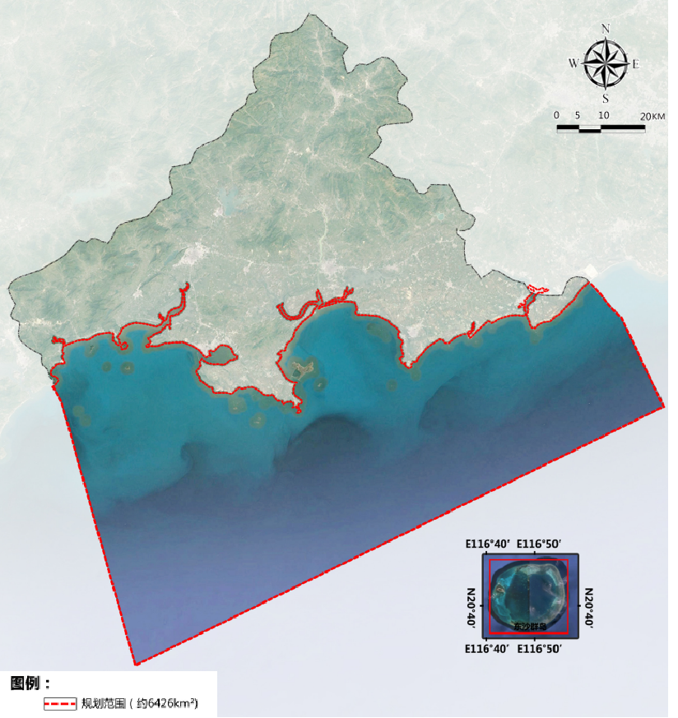

图1-1 汕尾市海洋养殖规划范围图

## 

## （四）规划依据

规划依据《中华人民共和国渔业法》《中华人民共和国海域使用管理法》《中华人民共和国海洋环境保护法》等相关法律法规，以及《广东省国土空间规划（征求意见稿）》《广东省海洋生态红线》《广东省海洋生态红线》《广东省推进农业农村现代化“十四五”规划》《广东省沿海经济带综合发展规划（2017-2030年）》《广东省海岸带综合保护与利用总体规划（2017-2025年）》

《汕尾市养殖水域滩涂规划（2018-2030年）》等上位规划制定。

## （五）规划期限

本规划规划期限为2021-2030年，其中：

近期：2021-2025年；

中远期：2026-2030年。

# 二、发展基础

# （一）发展概况

### 1.汕尾市经济区位条件优越，未来渔业发展前景良好

### 地理区位条件优越，水陆交通方便，广汕公路横贯境内，海运四通八达，往返快捷，汕尾港距香港仅81公里，往广州、汕头、厦门港也十分方便，是粤西与粤东、香港与内地之间经济联系的重要纽带，也是常年广东渔业产供销的粤东地区集散地。深汕合作“北有雄安，南有汕尾”的发展区位，为水产养殖产品运输流通提供良好的交通保障，也为汕尾海洋与渔业发展创造了有利的环境和条件。

### 2.海洋养殖发展稳步提升，已成功打造贝类优品地标

### 汕尾市海洋养殖规模庞大，近五年海水养殖产值保持稳步增长，其中2019年海水养殖产值为56.5亿元，同比增长8.3％，是近5年增长最快的一年。海水养殖产量稳步增长，2019年海水养殖产量达到33.8万吨，同比增长7.9％。汕尾鱼、虾、蟹、贝、藻类齐全，各品类产量常年位于全省前列，并成功打造红草晨洲蚝、高螺牡蛎等贝类地标性特色品牌。

### 3.海洋渔业发展基础优厚，海洋渔业发展态势良好

### 汕尾现有渔港12座，渔港建设规模和体量分布适宜、渔港功能齐全、岸上生产和生活配套设备完善，基本满足市内渔业生产和发展所需，为发展海洋渔业生产与活动提供有力保障。渔港陆岸渔业活动功能服务设施较为完备，现有获资质认证的渔业修造船厂4家，加工、冷藏制冰厂共9座。海域地势平坦开阔、地层简单，为养殖提供良好的栖息环境；且常年近岸海域水质条件为一类、二类水质，为汕尾市海洋养殖发展、海鲜风味鲜甜奠定了坚实的海洋生态环境基础。

### 4.水产品市场需求大，养殖产品与市场吻合度高

### 国内海鲜市场供需缺口逐渐增大，海鲜水产行业发展前景良好。近五年全省水产品总产量从873.8万吨上升至885.9万吨，广东每年水产品消费量超过700万吨，是我国顶级的水产品生产基地和集约化出口商品基地之一，是全球最重要的水产品加工贸易的集散地之一。根据广东省2019年广东省海水渔情监测销售数量和销售额情况，销售量最多、市场需求量最大的品种有扇贝、牡蛎、卵形鲳鲹、海水鲈鱼等，销售额较高的品种有石斑鱼、南美白对虾、青蟹、卵形鲳鲹等品种，汕尾主要养殖海产品吻合市场需求。

## （二）存在问题

### 1.海洋养殖集约化程度低，环境污染等问题滞碍渔业发展

### 汕尾部分养殖海域现状以粗放型和密集型的传统渔业养殖为主，对渔业用海生态资源、空间资源集约利用程度较低，同时受到碣石湾水域及甲子角附近海区等部分介于海口、内河口处的陆源排污，以及养殖活动过度密集和无序开发渔业活动等影响，对海域水环境造成严重危害，降低了渔业用海水体的多重生态和经济功能，也损害了渔业自身，滞碍了渔业生态经济的协调可持续发展。

### 2.海洋开发未全面协调，社会与经济发展矛盾有待改善

### 随着现代渔业加快推进，渔业基本经营制度不完善、渔业用海确权不清晰、渔业组织化程度低等问题日渐凸显，部分民生渔业用海问题未能得到全面改善，养殖方式等不够规范，加剧了养殖海域的海洋生态环境问题，影响渔业养殖经济可持续发展。同时渔户在养殖用海中存在“无度、无序、无偿”等现象，对渔业生态基底环境造成一定破坏，继而影响到渔区和谐稳定以及渔业经济可持续发展。

### 3.海洋养殖方式与发展模式较滞后，产业结构有待优化

### 现状养殖仍以传统塘基、网箱养殖等传统养殖方式为主，现代渔业养殖方式规模较小，不足以匹配未来渔业养殖、加工等发展方向的需求，滞碍现代海洋渔业发展。海水经营发展以传统经营模式为主，小企业、个体户居多，技术、养殖面积等零丁散乱，影响新型渔业发展模式转型。海洋渔业现状产业结构主要以初加工、运输、售卖鲜活海水鱼品居多，精深加工企业和冷链物流企业较少，产业链结构处于初级层次，不利于产业的高质量发展。

### 4.海洋养殖防灾减灾能力薄弱，渔业安全生产风险较高

### 广东省历来是全国受台风影响最严重的地区之一，年均登陆台风3.7个，居全国之首，最多年份高达7个。近年来，汕尾市每次遭遇台风侵袭所造成的经济损失都较大。而汕尾市现状海洋养殖以传统养殖方式和养殖技术为主，水面养殖平台材料抗风性较弱、污染较为突出，且养殖相关的灾害防范和应急系统不完备，面对海洋环境常年影响较大的灾害性天气防御和抵抗能力不足，渔业养殖生产的安全风险较高。

# 三、总体要求

## （一）指导思想

以习近平新时代中国特色社会主义思想为指导，深入贯彻落实党的十九大和十九届三中、四中、五中、六中全会精神，以及统筹推进“五位一体”总体布局，协调推进“四个全面”战略布局，贯彻落实省委“1+1+9”工作部署、“双区建设”“乡村振兴”战略，紧抓汕尾经济发展“融湾入带”“飞地经济”和打造海洋经济振兴发展示范市等契机，以“绿色兴渔、创新强渔、协调惠渔、共享富渔、开放助渔”渔业发展理念为引领，以国内大循环为主体、国内国际双循环相互促进、渔业供给侧结构性改革为主线，以创新驱动引领海洋渔业现代化高质量发展为主要任务，以绿色发展、渔民增收、渔业增值、技术先进、乡村振兴为目标，不断创新发展机制，培育发展新动能，提高发展质量与绿色创新水平，加快推进海洋渔业转型升级，引导海洋养殖空间科学集约化利用、海洋渔业用海方式复合化利用、海洋生态产品价值创新转化，海洋渔业全产业链融合发展，构建具有汕尾市特色优势的现代化海洋渔业发展新格局，全面推动建成渔业经济强市，助力打造海洋经济强市。

## （二）基本原则

生态优先，协调发展。渔业发展与渔业用海坚持以海洋生物栖息地修复、生态环境保护和渔业资源养护优先，注重产卵场、索饵场、越冬场、洄游通道等重要渔业水域保护修复，加强环保新材料、生态新材料和实用新技术开发推广，统筹协调人工鱼礁、海洋牧场、深水网箱等事业与产业开发建设，确保海洋生态保护、渔业资源养护、休闲渔业开发、渔业产业与关联产业融合开发等协调发展。

科学布局，集约利用。基于汕尾市养殖水域滩涂规划划定的禁止养殖区、限制养殖区与养殖区，结合广东国土空间规划、广东省海洋生态红线区控图、汕尾市岸线功能管控等限制要求，在10米等深线内的海域布局资源管护类、资源共享类用海，助力生态修复及渔民转产转业，在10米等深线至领海基线范围内集约布局经济渔业类海域，开展经济渔业养殖，突出汕尾特色，尽可能地减轻局部养殖压力，发挥海域最优最大效益。

政府引导，多方参与。坚持政府引导汕尾市渔业用海分区分类，引导渔民及相关企业采用分类对应的养殖方式，用好国家和地方支持海洋养殖和休闲渔业发展、环境保护、转产转业、扶贫开发等相关政策措施，调动涉渔企业、渔民组织和渔户的积极性，助力渔民转产转业，提升“三农”稳产保供增效。引导企业与相关利益者的规范养殖方式与生产行为，健全公共服务体系，提升海洋资源管护、海洋养殖发展和休闲渔业开发的整体素质和相关效益。

严格管控，强化支撑。严格按照广东国土空间规划、广东省海洋生态红线管控要求、汕尾市航道等上位规划要求和法律法规进行相关活动。坚持统一领导、分工负责，加强与相关部门协作，健全海洋养殖分区管护机制措施，协调资源环境保护、海洋养殖发展和休闲渔业有序开发。加强多渠道宣传，提高渔民、企业及相关利益方的海洋资源环境保护的意识、积极性和法制观念。着力集成海洋养殖优势科技力量、科技手段、科技资金和相关技术，加强海洋养殖关键技术联合攻关与产业应用，加强海洋养殖监测和效果评估，支撑海洋养殖可持续发展。

## （三）发展目标

### 1.总体目标

### 紧扣国家、省、市促进发展海洋经济推动建设海洋强国等战略部署和行动计划，立足于国际视野，以“国家农业绿色发展先行区”为目标，探索渔业发展的生态价值创制，推动产业融合发展与转型升级，先行先试推动高效化集约化立体化渔业用海，构建具有汕尾特色的现代化海洋渔业发展新格局，将汕尾建设成为海洋渔业强市，助力推动建设海洋经济示范市。在此基础上，开展海洋渔业全产业链条的技术提升和产品开发应用，拓展深远海养殖发展途径。重点培育深水网箱养殖产业集聚区，构建海水鱼类和对虾两条百亿级产业链，创造产业要素集聚、资源高度集约的产业生态。加强内循环与外循环融合，推动渔业融湾入带，以国家、省市鼓励发展的优势特色产业为主导发展方向，以国家、省市鼓励的食品战略性海水养殖品种为主体发展重点，努力把汕尾市培育成粤港澳大湾区“粤海粮仓”主阵地。

围绕总体目标，规划期内重点实现两个阶段性目标：

**近期（2020-2025年）：**对标国际渔业先进发展水平，构建现代渔业全产业链体系，充分研判国家、省市水产品消费形态以及海洋渔业发展的趋势性变化，有效指导海洋渔业供给侧改革与产业结构调整。加强海洋渔业内生动能，提出适应新时期渔业发展的养殖方式与发展模式，优化布局海洋养殖区域，构建渔业用海分类利用体系，严格保护海洋渔业生态空间，有序拓展海洋渔业生产空间，积极培育休闲渔业发展空间，实现2025年全市海水养殖总产值突破100亿元以上，海产品二三产业比重达到55%以上，全力建设广东省海洋渔业强市。

**中远期（2026-2030年）：**加快发展现代渔业与食品战略性支柱产业集群，重点培育深水网箱养殖产业集聚区，打造粤港澳大湾区“粤海粮仓”重要阵地，力争实现2030年全市海水养殖总产值向150亿元挺进，海产品二三产业比重达65%以上，海水鱼类、对虾产业链产值突破百亿级等目标。全面建设成为产业优势突出、要素高度聚集、设施装备先进、生产方式绿色、经济效益显著、辐射带动力强的国家农业绿色发展先行区。

### 2.目标指标

表3-1 汕尾市海洋渔业生产目标指标表

|  |  |  |  |  |  |
| --- | --- | --- | --- | --- | --- |
| 序号 | 目标  类型 | 指标 | | 2025年 | 2030年 |
| 1 | 经济  指标 | 海水养殖总产值（亿元） | | 100.07 | 147.22 |
| 2 | 海产品二三产业产值（亿元） | | 122.31 | 273.41 |
| 3 | 水产品加工率（%） | | 30 | 50 |
| 4 | 海洋  鱼类 | 养殖产量（吨） | 127849 | 208170 |
| 5 | 养殖规模（公顷） | 5391 | 8778 |
| 6 | 贝类 | 养殖产量（吨） | 359895 | 500699 |
| 7 | 养殖规模（公顷） | 10096 | 14045 |
| 8 | 甲壳类 | 养殖产量（吨） | 87793 | 120052 |
| 9 | 养殖规模（公顷） | 7704 | 10534 |
| 10 | 藻类 | 养殖产量（吨） | 6057 | 14232 |
| 11 | 养殖规模（公顷） | 747 | 1756 |
| 12 | 全产业链产值（万元） | | 1843556 | 4096696 |
| 13 | 海水鱼类产业链产值（万元） | | 795505 | 1952871 |
| 14 | 对虾产业链（万元） | | 551188 | 1183592 |
| 15 | 牡蛎产业链（万元） | | 418048 | 785481 |
| 16 | 藻类产业链（万元） | | 8076 | 28610 |
| 17 | 饲料营养产业链（万元） | | 5644 | 11351 |
| 18 | 青蟹产业链（万元） | | 65105 | 134810 |
| 19 | 生态  指标 | 人工鱼礁和海洋牧场累计建设面积（公顷） | | 9000 | 10000 |
| 20 | 增殖放流苗种累计数量（亿尾、粒、只、枝） | | 20 | 50 |
| 21 | 健康养殖示范面积比率（%） | | 70 | 75 |
| 22 | 渔业种质资源保护面积（公顷） | | 1919 | 2372 |
| 23 | 生产建设指标 | 共享渔场示范基地（个） | | 0 | 1 |
| 24 | 水产生态绿色养殖基地（个） | | 2 | 5 |
| 25 | 休闲渔业产业基地（个） | | 2 | 4 |
| 26 | 深水网箱产业基地（个） | | 4 | 6 |
| 27 | 生态渔业岛礁产业基地（个） | | 2 | 5 |
| 28 | 能源融合养殖产业基地（个） | | 1 | 2 |
| 29 | 海洋智慧渔业产业基地（个） | | 3 | 6 |
| 30 | 海洋牧场示范基地（个） | | 4 | 11 |
| 31 | 海洋渔业科技生产基地（个） | | 0 | 3 |
| 32 | 海洋渔业科研基地（个） | | 0 | 1 |
| 33 | 渔旅融合产业基地（个） | | 2 | 5 |
| 34 | 基础支撑指标 | 渔业科技进步贡献率（%） | | 60 | 75 |
| 35 | 海上应急避难场所（个） | | 2 | 5 |
| 36 | 休闲渔业信息化服务管理平台（个） | | 1 | 2 |
| 37 | 海上冷链物流中心（个） | | 1 | 2 |

## （四）发展策略

### 1.做强特色主导产业，构建百亿级产业链

### 立足汕尾市海洋资源优势和海洋渔业发展基础，提出推进滨海绿色养殖、现代装备养殖、高科技养殖、饲料及药物加工、冷链物流集散、海洋休闲渔业等全产业链融合发展方向，集中力量强龙头、补链条、聚集群，加快形成现代渔业发展体系，争创汕尾市渔业创新发展新优势。推动汕尾市海洋渔业向园区化、集群化、高端化发展水平，加快形成优势特色产业集群，做强海水鱼类、对虾产业，构建海水鱼类、对虾百亿级产业链，壮大提升牡蛎、饲料营养、藻类产业链，积极培育青蟹产业链。大力推广鲍鱼、牡蛎、蛏、石斑鱼、鲈鱼、对虾、青蟹、紫菜等优势特色品类养殖，积极推进一二三产深度融合发展，带动促进汕尾市渔业产业的绿色创新与高质量发展，为汕尾市打造国家现代渔业先行示范区提供强有力的支撑。

### 2.深耕海洋养殖产业，构建湾区粤海粮仓

### 深耕海洋养殖产业，突出创新先行特色，发展成为“港产城融合、渔工贸互补”的汕尾特色渔业产业聚集区，推动海洋养殖由浅海向深远海发展。依托汕尾市丰富的海洋及水生生物资源，利用深水网箱等现代科技和先进生产设施装备，通过人工养殖、增殖及后续加工、贸易等行为，将近海、深海、远海开发建设成为可持续且高效提供优质蛋白源的“粤海粮仓”。并以国家、省市鼓励发展的优势特色产业为主导方向，以国家、省市鼓励的食品战略性海水养殖品种为发展战略基础，形成海上深水养殖产业园区基地，培育水产食品战略性支柱产业集群，构建深水网箱养殖产业集聚区，扩大海洋渔业产业规模，提升集聚水平，把汕尾市建设成大湾区的“粤海粮仓”主阵地。

### 3.探索生态价值创制，推动产业融合发展

### 着眼于创造海洋生态保护新机制和生态利用新价值，发展生态资源利用、种质资源保护与渔业生产相融合的海洋牧场，探索生态产品价值实现的有效路径，实现新时代重大改革成果。按国家海岛名录划定的农林渔牧用岛、公共服务用岛、旅游娱乐用岛等为依托，构建岛礁融合类海洋牧场，开展海洋经济鱼类、贝类、甲壳类等经济性养殖活动，并结合海岛旅游开发，融合发展岛礁休闲观光、海钓、渔事体验、渔文化体验等休闲渔业业态。以国家、省市鼓励发展的风能、波浪能等海洋能源为依托，开展海洋经济鱼类、贝类、甲壳类等经济性养殖活动，建设能源混合利用类海洋牧场与产业园区，有机利用能源平台的海上空间，开展生态渔业、休闲渔业与能源开发相融合的新型业态，推动“三生空间”与“三产融合”齐并创新发展。

### 4.绿色创新先行先试，推动集约立体用海

### 依托两个维度六层结构，即纵向“海上—海中—海床”三层结构和横向“潮间带—浅海—深海”三递空间的立体开发，构建海洋养殖空间复合化利用空间的典范。率先推动海上、海中、海床等不同海洋空间的立体化利用，同时探索由近岸带浅海和深海发展的创新产业部署。其中，海上部分以海上养殖平台为载体，在近海海域广泛开展休闲观光、潜水体验、休闲垂钓、研学科普、共享认养等休闲渔业活动；海中部分重点建设海洋牧场示范区、深水网箱养殖产业园，发展深海养殖业，可利用养殖设施沉入水中的部分，开展水下观光等休闲渔业活动；海床空间以开展底播增殖、人工鱼礁投放、藻类种植为主，推动建设资源管护类人工鱼礁，构建海底花园、海底森林；高效集约化利用海洋空间，全面促进海域牧场化发展。

### 5.资源联动复合利用，巩固基础保障措施

### 全面推动相关资源复合利用，促进全业全链全域服务体系全覆盖。一是构建现代渔港体系，完善渔政、渔港基础设施体系建设，创新渔港改扩建模式，建设高标准现代渔港。二是提升现代种业能力体系建设，加强渔业种质资源场、育种创新基地建设，构建覆盖全市主要养殖种类的水产良种繁育体系。三是形成海陆“不断链”冷链物流架构，完善冷链物流基础设施，建设海上冷链加工半潜式浮岛，构建设施先进、海陆衔接、功能完善的水产品冷链物流体系。四是加强水产品质量安全与疫病防控体系建设，建立水产品质量安全可追溯制度，实现水产品从“产地到餐桌”全过程可追溯，完善市级防疫站、县级防治站疫病监测体系。五是推进渔业生产安全管理体系建设，加强渔政执法装备建设，强化安全生产监督与执法，提升渔政执法的现代化、标准化和信息化水平。六是加强渔业安全应急管理体系建设，加强海洋渔船救生设备、安全装备配备的升级改造，增强渔船应急救助能力，建立海上应急救助防灾体系。

## （五）总体布局

依据汕尾市海洋和渔业优良的资源禀赋，优越的渔业发展基础，良好的海洋生态环境承载力，广阔的滩涂养殖空间，以及渔业用海空间、海洋生态红线、渔业发展相关政策资源和市场环境条件等核心要素，以“绿色兴渔、创新强渔、协调惠渔、共享富渔、开放助渔”为导向，以渔业用海空间有保有压、有进有退、绿色优先、创新发展为原则，以沿岸绿色优先、近岸低碳发展、远岸科技引领为主轴，促进渔业创新绿色发展、产业长链强链补链精链、“三农”稳产保供增收，以构建国家农业绿色发展先行区为目标，推动汕尾市现代海洋渔业绿色创新与高质量发展，全面构建“一核•一带•两湾一角•多点”的总体发展格局。

### 1.一核——渔业绿色发展先行核

### 以现代化海洋事业发展为指导思想，以绿色发展为主基调，以产业创新发展为目标。依托“海洋牧场+人工鱼礁+共享渔场”的基底建设，发挥“深水网箱产业+渔旅融合产业+渔业集散功能”支柱作用，以多功能绿色“渔业+”为内生动力，以碣石-金厢区域发展为核心，联动马宫-新港海域养殖空间，集国家级渔港经济区、国家级海洋牧场、共享渔业经济区、国家级休闲渔业基地、特色渔业养殖基地、良种保育基地、渔业装备基地、海洋经济桥头堡等拳头项目和众多关联产业项目聚集发展为依托，形成新兴产业功能融合聚集核，构建“新一代国家特色渔业产业集群先行区”，打造多模式、多功能、立体化相融合的“国家渔业绿色发展先行区”。构建东联、西拓、陆延、海进、中优，具有三生三产融合发展的现代渔业绿色发展的“先行地”和“引擎核”。

核心引擎的特色亮点内涵：着力于发展多鱼种资源集合、多空间管护类的创新型海洋资源管护区，并合理利用该海域休闲渔业资源，推动渔民转产转业，重点发展海洋养殖与休闲渔业融合的特色产业，打造集渔业养殖、娱乐、观光等功能于一体的先行试点的全民共享渔业经济区；形成具有生产、生活、生态和一产、二产、三产的“三生三产发展综合体”，着力实现“陆海岛”空间资源联动，构建现代渔业绿色发展体系，发挥一核的带动效用，形成“海上城市”示范新标杆。

### 2.一带——渔业创新联动发展带

### 以渔业“三生空间、三产融合”协调创新发展为导向，串联碣石湾、红海湾和甲子角三大海域的海洋、经济、社会、文化、产业、渔业、渔港、渔村等方面的优势资源，以及渔业科技创新、渔业科研科普教育等相关资源，构建渔业产业创新联动发展带。聚集三横三纵产业空间，三横即构建沿岸以绿色发展为优先的滨海休闲度假与休闲渔业发展产业带，近岸以低碳产业发展为核心的绿色创新养殖发展产业带，远岸以科技引领为核心的深远海深水网箱养殖产业发展带，构建三带创融合发展。三纵即打造等深线10米水深以内的绿色生态保育与休闲渔业融合产业发展区；等深线在10米水深以外的海洋渔业养殖发展核心利用的高效渔业产业开发区；等深线在20米水深以外深远海深水网箱产业发展聚集区，全面形成东联、西拓、陆延、海进的联动发展创新格局。

### 重点着力于绿色创新养殖发展产业带开发建设，在养殖产业资源整合上，聚焦汕尾市离岸开发海域10-20米水深海域，依托最丰富的海洋生物资源与最优质的养殖环境资源，推动养殖产业向经济鱼类、名贵贝类养殖深度拓展；在空间利用上，实现渔业资源互补、产业互助、布局互通，构建现代渔业立体化渔业用海空间联动发展方式，促进“两湾一角”海陆岛之间有效互联互通，推动汕尾市海洋传统沿岸生态产业优先、近岸养殖产业精选走向远海深蓝产业发展。

### 3.两湾一角——泛碣石湾、红海湾和甲子角片区

### （1）泛红海湾片区

### 依托红海湾优越的经济区位和海洋渔业资源优势，以海洋绿色养殖为基调，多模式、多功能、多元化融合为发展导向，结合滨海城市发展需要，针对滨海休闲渔业、海洋运动娱乐、旅游休闲度假、科研科普教育等需求，对标特色需求与现实需要，创建海洋资源管护类、共享渔业牧场类、岛礁融合发展类、深水网箱养殖类、休闲渔旅融合类等多类别用海模式，全面打造具有标杆示范的产业园区，在泛红海湾片区重点发展石斑鱼、鲈鱼、美国红鱼、卵形鲳鲹等经济鱼类养殖品种，全面打造构建为集绿色养殖、休闲、娱乐、资源保护功能于一体的海洋城市新型渔业发展集群区。

### 泛碣石湾片区

### 依托于碣石湾片区海域联动周边优势资源，以生态保育、绿色高效、特色养殖为发展导向，着力将其打造为生态保护型的特色渔业养殖区。对标国家大力推进绿色生产方式的发展需求，对沿岸近岸存在污染较大、密集度过高的养殖区进行提质或清退，积极引进现代绿色渔业新型渔用渔技渔具，加快传统养殖方式向循环水养殖、人工鱼礁、增殖放流等现代渔业绿色新型增养殖模式转型，统筹规范渔业用海布局，推动泛碣石湾片区打造海洋渔业高效生态养殖示范区。在泛碣石湾片区重点发展石斑鱼、中国对虾、鲍鱼、扇贝、蛤、藻类等优势特色养殖品种，着力打造碣石湾鲍鱼等特色性、地标性品牌，全面打造构建为绿色优势渔业产业发展集群区。

### （3）泛甲子角片区

### 依托于甲子角沿岸区域的工业用海资源，以及甲子角光能、风能、波浪能等新型海洋能源产业优势，利用渔光一体等资源融合新型技术，将海洋风能、光能、波浪能等产业资源与渔业养殖进行多形式多维度的有机结合，在泛甲子角片区重点发展石斑鱼、鲈鱼、美国红鱼、卵形鲳鲹等经济鱼类养殖品种，打造公益类养殖、经济类养殖与海洋能源融合开发于一体的新型高科技渔业养殖区，助推渔业一二三产高新化、智能化、绿色化融合发展，全面打造构建为特色渔业产业融合发展集群区。

### 4.多点

### （1）海洋渔业桥头堡

### 以汕尾马宫、碣石、甲子三个渔港核心片区为中心，形成东中西三大渔港经济核心区“海洋经济桥头堡”试点，以陆城镇产业融合与一体化服务为依托，以海洋绿色渔业产业为基础，联动渔业用岛和公共服务用岛等资源，构建集渔港经济区、美丽休闲渔村、渔船避风港、物资补给、渔货交易、冷链物流、深精加工、海洋食药、海洋生态、休闲观光、城镇建设、渔业集散、数字交易等功能为一体，区域产业结构平衡、产业层次较高、辐射效应明显的一二三级海洋渔业绿色经济桥头堡，全面打造构建为国家级和省级渔港经济区。

### （2）海洋生态保护区

### 以海洋生态环境保育和生态资源管护为主要目的，规划在黄江河口、螺河河口等周边海域内开展增殖放流、底播活动，建设海洋生态环境监测站，对海洋生态环境进行监测以及评估，为制定增殖活动计划提供数据支持与反馈，更快更好地保育海洋生态环境，适当开展休闲渔业活动，为环境的保育和管护提供资金支持，全面构建海洋生态保护地、海洋地质公园、海洋文化公园等具有生态文化保育体系建设的示范标杆，全面打造构建为以海洋生态管护功能和海洋生态保护功能为主的海洋生态保护区。

（3）渔业生态保护区

以渔业种质资源保育与管护为主要目的，规划在碣石湾、金厢、碣石等周边海域，开展底播、增殖放流、人工投礁等活动，加强对渔业资源的保育，并建设海上多功能管护平台，提供增殖放流点、人工鱼礁投放点、人工鱼礁管护、海洋环境监测、游钓平台等多项功能场地，促进渔业种质资源保育与渔业生态环境管护工作高质量推进，形成具有海洋渔业种群保护建设、渔业动态监护监管建设、渔业科研科普教育建设的生态治理体系，全面打造构建为海洋渔业生态保育示范区。

（4）海洋资源管护区

以海洋生态资源管护、改善海洋生态环境和增加生物多样性为目标，在龟龄岛、遮浪等海域以人工鱼礁、海洋牧场等政策性投入和公益性投入为主体的海洋资源管护区域，建设海洋环境监测站，对海洋生态环境管护效果进行动态评估、制定资源管护计划，实现对海洋环境、水文条件和自然灾害等实时监测管控，促进汕尾市海洋生态环境管护与海洋生态资源恢复。形成具有海洋渔业生态管护建设、渔业公众参与体系建设、渔业社会参与投资创新建设的生态治理体系，全面打造构建为海洋渔业生态管护示范区。

（5）渔业资源管护区

以渔业种质保护、改善区域群落结构和增加生物多样性为目标，在金厢等海域以人工鱼礁、海洋牧场等政策性投入和公益性投入为主体的海洋资源管护区域，建设资源管护增殖牧场、人工鱼礁区、海洋牧场等资源管护类渔业发展点，对渔业资源管护效果进行动态评估、制定资源管护计划，实现对鱼类种质、密度和数量等实时监测管控，促进汕尾市海洋渔业资源增殖保育与养殖环境生态环境恢复。形成具有海洋渔业生态基础体系建设、渔业生态管护结构建设、渔业生态文明治理建设的生态文明体系，全面打造构建为海洋渔业生态文明区。

（6）共享渔业牧场区

依托乌坎等海域优越的渔业经济发展基础，以渔民转产转业为发展导向，将其打造为集禁渔期渔民休闲渔业作业、全民日常增殖放流活动等渔业功能于一体的全民渔乐活动共享区。依据各大海域的发展方向和资源环境，合理统筹建设共享类渔业发展点，完善多功能管护平台、信息化服务平台等基础服务设施设备等，积极开展增殖放流、原生态渔事体验等新型活动项目，推动渔业向休闲化、生态化的新形式业态转型，全面打造构建为“三农”稳产保供增收创新“共享渔业牧场”“共享渔业经济区”新典范。

（7）休闲渔旅融合区

依托马宫、乌坎、鲘门、北士岛海域独特的旅游资源以及滨海娱乐资源，以休闲渔业为主导，差异性开发相关海域的休闲垂钓、渔获等渔事体验、海洋养殖科研科普等休闲渔业业态，建设海上休闲渔业牧场、海洋鱼乐园等休闲渔旅区，完备相关基础服务和旅游服务设施设备，助力汕尾市打破以渔业养殖为主的单一发展形式，推动汕尾“渔业+旅游”高效融合发展。还城市于“蓝色客厅”，还全民于“海上公园”，促进陆海空间整合发展，全面打造构建为休闲渔业发展示范区。

（8）绿色生态养殖区

大力推进芒屿、排尾岛、金厢、乌坎等的近岸海域发展绿色生态养殖，在该区离岸开发0-10米水深的海域合理统筹建设海上水产生态绿色养殖基地等，积极推进浅海传统养殖模式向浅海绿色生态养殖模式转型，将传统网箱升级改造为新型生态网箱等绿色高效的新型深水网箱，减轻近岸海域生态环境压力，提高近岸海域渔业养殖经济效益，全面打造构建为休闲渔业创新基地、海洋绿色创新生态牧场示范区。

（9）深水养殖产业区

大力推进江牡岛、田尾角、甲子角等海域深水网箱养殖产业发展，在该区离岸开发海域10-30米的水深海域合理统筹建设深水网箱产业园等，积极推进浅海网箱养殖模式向深海网箱养殖模式转型，将旧式深海网箱升级改造为深海抗风浪网箱等安全高效的新型深水网箱，并适当引进计算机、新材料等高新深水养殖技术，以及渔用声纳、声诱捕捞、声纳投饵、光影捕捞等现代智能生态渔业技术，实现养殖海域拓展、沿岸环境压力减轻、养殖鱼质量提高，从而提高海域渔业养殖经济效益，全面打造构建为智慧智能化深水养殖示范区。

（10）能源混合利用区

立足国家、省市鼓励发展海洋能源的发展目标，依托海洋风能、光能、波浪能等海洋能源，与渔业养殖开展多形式多维度的有机结合，在水面、岛上沿岸、水体、海床等空间引入海洋牧场与海上风电融合技术新模式、半潜式波浪能发电技术模式等新能源生产技术模式，开展“海上风电+海洋牧场”、半潜式波浪能养殖平台建设等项目，加快实现海洋渔业养殖各级空间能源高效开发利用，助力汕尾海洋渔业养殖高效科学发展，全面打造构建为渔能互补产业发展示范区。

（11）岛礁融合发展区

依托芒屿岛、鲘门、金屿、田尾角海域的农林渔牧用岛、公共服务用岛、旅游娱乐用岛等类型的岛礁资源，建设岛礁融合发展基地、岛礁融合牧场、岛礁鱼乐园等。以海洋养殖为基础，延伸新型业态，结合岛礁休闲观光、垂钓、渔事体验等活动，推动岛礁之间、岛岛之间、岛岸之间、礁岸之间的渔业养殖空间进行有效互动，引用高科技创新海上浮游平台技术，以及生态浮游岛等创新生产方式，构建产业发展新空间、新平台、新发展内涵与新发展业态，实现岛礁融合多空间、多维度联动协调发展，全面打造构建为渔岛创新融合发展示范区。

# 四、重点任务

## （一）产业创导，聚力打造六大特色产业链

依托汕尾市独特的海洋资源优势与丰富渔业资源禀赋，构建以海水鱼类、藻类、牡蛎、对虾、青蟹、饲料营养为核心的6条特色产业链并实现全产业链全域创新融合发展，从渔业种业、养殖品系、养殖方式等多层结构上全面完善养殖产业基础建设内容。

### 1.构建“海水鱼类产业链”，实现长链制相互促进发展

### 鼓励在进一步提升现有海水鱼类种养捕捞的养殖基础上，上游通过引进新型育种、养殖等新兴技术，向选种育苗、种质改良等渔业养殖方向发展；下游通过科研技术、金融、科技等产业进行融合，向渔业科技、金融服务、技术推广等相关产业方向延伸发展；从横向着力扩展海水鱼类产业链的宽度，向水产品加工、水产流通、仓储运输、休闲渔业方向拓展，实现海水鱼类养殖充分与一二三产业相互融合，构建汕尾海水鱼类全产业链。

### 2.构建“藻类产业链”，实现独特藻类精链制优势发展

### 鼓励利用海藻资源大力发展汕尾海藻产业，在推进藻类养殖产业标准化生产和采作的基础上，拓展和延伸藻类产业链。在纵向上可利用藻类的生态、科研等价值，上游可向藻类增殖、诱变育种、藻种筛选等发展；下游可向渔业科技、金融服务、技术推广等发展；在横向上可利用藻类的营养价值、科普观赏等价值，着力扩展产业链的宽度，向营养水产品加工仓储流通、休闲渔业等方向拓展，构建汕尾藻类全产业链。

### 3.构建“牡蛎产业链”，实现独特牡蛎强链制特色发展

### 鼓励利用牡蛎养殖资源打造牡蛎特色优品产业链，在现有的牡蛎养殖基础上，通过嫁接技术培育、产品加工流通、休闲渔业等内涵，拓宽和延伸牡蛎产业与一二三产业纵深融合发展。拓展牡蛎纵向产业链，上游延伸至牡蛎养殖、育种、增殖等渔业养殖提质增效方向发展，下游延伸至渔业科技、金融服务、技术推广等层面融合发展；深化牡蛎横向产业链，以扩展产业链的宽度为着力点，向以水产加工、水产品流通、仓储运输为主，休闲渔业等为辅的形式拓展，构建汕尾牡蛎全产业链。

### 4.构建“对虾产业链”，实现独特对虾拓链制差异发展

### 鼓励利用对虾养殖资源打造特色鲜明、价优质优的对虾产业，扩大汕尾对虾产业市场占有率。推动对虾产业养殖基地提档升级，实现标准化生产、优品培育、特色加工的基础上，深化对虾融合技术研发、休闲渔业等内涵，打造上下游及相关产业相互衔接、相互联结、相互促进的全产业链。上游向对虾养殖、育种等产业发展，下游向渔业科技、金融服务、技术推广等相关产业发展，并向水产品加工、水产流通渠道、仓储运输方式、休闲渔业等产业方向深拓发展，加快实现对虾产业上下游联动、相关产业加持，构建汕尾对虾全产业链。

### 5.构建“青蟹产业链”，实现独特青蟹长链制创新发展

### 以现状产业为依托，在现有从蟹苗培育、养殖、加工到市场网络、饲料等单薄单一产业链基础上，融合渔业科研、休闲渔业等内涵，拓展育苗、加工、销售、商贸、投资、休闲度假等相互衔接、相互联结、相互促进的现代化全产业链。上游利用青蟹渔业价值延伸向选优育种、增产养殖等发展，下游依托青蟹附属价值向科技渔业、金融服务、技术推广等发展；依托青蟹食用、营养、观赏等价值，向水产精深加工、水产产销流通、休闲娱乐等拓展，加快实现青蟹全产业链发展。

### 6.构建“饲料营养产业链”，实现饲料补链制健全发展

### 依据国家产业政策资源，科研创新产业扶持政策，整合现有各饲料加工厂，引入创新饲料及营养型新型研发机构及拳头项目。围绕海洋渔业营养构建多复合营养类饲料加工生产体系，形成以渔业饲料加工为主导，饲料加工产业与一二三产融合的全产业链。上游向水产养殖、禽畜养殖等养殖业方向高效发展，下游与渔业科技、技术推广等方向互融互创发展；利用渔业品种品系多价值效能，拓展饲料加工、流通、仓储等方向，深化渔业饲料加工全产业链在渔业养殖加工的辅助效用，构建饲料营养产业集群。

### 7.构建“渔业基础建设”，全面推动绿色创新高质量发展

### （1）构建渔业种业工程

### 选择藻类、贝类、鱼类中部分本地优势产品品类，重点推动种质资源保护利用项目、育种创新项目、品种测试项目、制（繁）种基地项目等构建渔业种业工程，支持新型研发机构入驻汕尾发展渔业种业事业，构建渔业种业基地、保育基地以及良种场等渔业种业工程示范园区基地。

### （2）构筑养殖品系结构

### 通过对汕尾市海洋渔业的发展现状、海洋环境条件、现状养殖品种及养殖规模、市场需求等方面的判别，选择适合未来发展的品种，全面构建形成以贝类、鱼类、甲壳类、藻类以及其他类五品类体系和主导品系、辅助品系、特色品系三层次结构全面发展的创新品系格局。

#### 表5-1 三级海洋养殖品系表

|  |  |  |  |  |  |
| --- | --- | --- | --- | --- | --- |
| 品系品类 | 贝类 | 鱼类 | 甲壳类 | 藻类 | 其他类 |
| 主导品系 | 鲍鱼、牡蛎、蛏 | 石斑鱼、海鲈鱼 | 对虾、青蟹 | 紫菜 | —— |
| 辅助品系 | 贻贝、蛤蜊、扇贝、泥蚶 | 美国红鱼、大黄鱼、鳜鱼、卵形鲳鲹 | —— | 江蓠、海带 | —— |
| 特色品系 | —— | 海马 | —— |  | 海胆 |

### （3）创新渔业养殖方式

结合汕尾市现状，通过汕尾市海洋的水文、地形环境、未来渔业养殖品系、现代渔业发展政策等方面的判别，选择适合未来渔业发展的养殖方式，并将其划分为传统养殖方式和新型养殖方式两大类，细分为底播式、投礁式、吊笼式、插杆式和田园式、游钓式、装备式、驯化式等八种细分类的全方位生产发展方式。

#### 表5-2 养殖方式及适宜用海区域表

|  |  |  |
| --- | --- | --- |
| 养殖方式 | | 适宜用海区域 |
| 传统养殖方式 | 底播式 | 主要适宜于资源管护、养护，底质一般为泥沙底，水流畅通、水质清澈、饵料丰富的海域。 |
| 投礁式 | 主要适宜于资源管护、养护等海湾、岛礁和开放海域。 |
| 吊笼式 | 主要适宜于水动能较好且具有区域自我清洁能力的水深<10米的海域。 |
| 插杆式 | 主要适宜于浪平静、流速缓慢、有淡水流入、软泥或泥沙底质的内湾。 |
| 新型养殖方式 | 田园式 | 主要适宜于具有旅游资源，且海洋流、风流较少的海湾及其毗连领海基线内的海域。 |
| 游钓式 | 主要适宜于人类休闲渔业娱乐活动及赛事安全出行活动的海湾、岛礁和开放海域。 |
| 装备式 | 主要适宜海域水深较深领域，具有从浅蓝向深蓝开发供给承载服务功能的开放海域（水深宜>10米）。 |
| 驯化式 | 主要适宜于在深海资源中，具有资源管护、养护，以及产业发展潜力的开放海域（水深宜>10米）。 |

## （二）用海创新，精细深耕高质量渔业空间

### 1.创新渔业用海分类体系

### 根据《国土空间调查、规划、用途管制用地用海分类指南》，以及国土空间规划、海洋生态红线、沿海经济带综合发展规划等相关规划空间布局指导及国土空间用地用海划分，在汕尾市增养殖用海上细分海洋渔业利用空间，确定海洋渔业一级用海功能分为三大类：禁养区、限养区、养殖区。二级用海功能分为五大类，其中，禁养区主要包括海洋生态保护类、渔业生态保护类等；限养区主要包括海洋资源管护类、渔业资源管护类等；养殖区主要包括海洋经济渔业类。三级用海功能划分为十大类，分别为海洋生态保护类、渔业生态保护类、海洋资源管护类、渔业资源管护类、共享渔业牧场类、休闲渔旅融合类、绿色生态养殖类、深水养殖产业类、能源混合利用类、岛礁融合发展类等。

表5-3 海洋渔业功能空间利用分类指引表

|  |  |  |  |
| --- | --- | --- | --- |
| 一级分类 | | 二级分类 | 三级分类 |
| 增养殖用海 | 禁养区 | 海洋生态保护类 | 海洋生态保护类 |
| 渔业生态保护类 | 渔业生态保护类 |
| 限养区 | 海洋资源管护类 | 海洋资源管护类 |
| 渔业资源管护类 | 渔业资源管护类 |
| 共享渔业牧场类 |
| 养殖区 | 海洋经济渔业类 | 休闲渔旅融合类 |
| 绿色生态养殖类 |
| 深水养殖产业类 |
| 能源混合利用类 |
| 岛礁融合发展类 |

### 2.横向用海空间指引

### 在依据《汕尾市养殖水域滩涂规划》对禁养区、限养区、养殖区划定的基础上，在横向上依据水深将本规划海域划分为动态保护区、适宜利用区、养殖保留区。

### 动态保护区是指离岸距离较近，水体交换能力较弱，需要控制养殖规模，防止高密度养殖，结合海洋生态环境修复，发展水产资源增养殖、休闲渔业等多产业融合的海域；适宜利用区是指水体交换能力较强，水质状况良好，适宜开展各种形式养殖活动的海域；养殖保留区是指因海洋养殖、教学、科研、休闲渔业以及其他特殊需要，暂时尚未开发利用或在规划期限内限制开发，为远期汕尾市海洋渔业发展作为储备用海的海域，是各种功能区域中水质环境最佳，且未来潜在污染程度最小和生产效益较好的海域。

**表5-4 汕尾市海洋渔业用海管控条件表**

|  |  |
| --- | --- |
| 海域划分 | 确定条件 |
| 动态保护区 | （1）海湾及其毗连0-10米水深海域；  （2）岛礁基岩区域0-10米水深海域；  （3）滩涂（潮间带）及毗连海岸；  （4）目前以人工鱼礁、海洋牧场等形式开展公益类海洋生态保护的海域。 |
| 适宜利用区 | （1）海湾及其毗连10-30米水深海域；  （2）岛礁离岸区域10-30米水深海域；  （3）离岸开放海域且水深>10米的水体、海底区域，且位于汕尾市领海基线以内的海域。 |
| 养殖保留区 | （1）领海基线至领海线的领海海域；  （2）《汕尾市养殖水域滩涂规划》中划定为养殖区的海域。 |

### 3.立体空间利用指引

### 海上空间利用。重点发展网箱养殖、筏式养殖，开展田园式养殖，建设海水浮台或以水产养殖平台为载体，发展海上休闲旅游业。结合海洋牧场、深水网箱配套海上加工休闲浮岛，依托海域的海水、光照等条件，在海上进行初加工与生产科技创新，并开展各类休闲活动。

海中空间利用。重点发展经济型海洋牧场、经济型深水网箱、吊笼养殖，探索海洋风电能源开发与海洋养殖融合的新型养殖模式，建设海洋牧场示范区、深水网箱养殖基地、海上养殖与新能源设备一体化装置。

海床空间利用。重点发展底播增殖、人工鱼礁投放、藻类养殖，建设资源管护型人工鱼礁、海底花园、海底森林，促进海域牧场化。结合水产增殖保护，发展休闲垂钓业、海水观赏渔业、滨海休闲渔业等融合化发展。

### 4.强化渔业科技支撑

### 加强海洋渔业科技服务平台建设。以政府为主导，联合涉渔科研院所、高校和其他单位，共同成立汕尾市海洋渔业科技服务平台。鼓励建设新型研发机构、重点实验室、工程研发中心、院士港。吸引国内各类渔业高水平研究机构和新型企业入驻汕尾设立总部、分支机构、研发中心，加强汕尾市农业科学院、汕尾市水产技术推广中心站、汕尾海洋产业研究院等涉海涉渔科技机构功能建设。引进具有渔业科研实力的大型企业，发挥产业链上龙头企业的带动和创新能力。积极培育科技含量高的本土优质渔业企业，成长为汕尾市渔业创新重要阵地。围绕需求开展各项研究，整合汕尾高校、科研院所、孵化器和高新区等的创新成果和需求信息，建立“企业提出课题，企业应用成果”的科研成果快速转化模式。加快培育产、学、研、用、交、金、服一体化涉渔企业发展，扶持涉渔企业上市做大做强，形成区域产业集群带动。

### 深化推动海洋渔业关键技术攻关。优化苗种培育与养殖技术，选择藻类、贝类、鱼类中部分本地优势产品品类，重点推动种质资源保护利用、育种创新、品种测试、制（繁）种基地等构建渔业种业工程，支持新型研发机构入驻汕尾发展渔业种业事业，确保渔业种业优势与创新发展。加快对水产饲料的研究与开发，满足海水养殖对优质饲料的需求，推动产学研紧密结合，强化水产饲料研发、产品质量管控、饲料科技创新、饲料安全生产等环节的科技创新。支持引进国内海洋高端装备企业，促进汕尾海洋养殖装备技术快速发展。结合汕尾产业发展实际，加快开发海产品精深加工的新工艺、新设备、新产品。支持发展水产品精深加工、加工废弃物和甲壳素贝类高值利用，功能食品和功能生物制品开发、贝类净化，传统生食水产品杀菌贮存，水产品鲜态和超低温保藏等工艺与设备的产业发展。

### 加强海洋渔业科技人才队伍建设。依据广东省人才发展条例和广东省系列人才政策，结合汕尾海洋渔业发展现实需求，挖掘全市现有高校和涉海涉渔科研机构的教育资源潜力，整合涉海涉渔高等教育、职业教育资源，培养实用型、新型性的技能型人才、工匠专业人才，力争建设一批国家级、省级海洋重点学科、重点实验室、工程科研中心、院士工作站、博士后科研工作站等高端人才集聚平台项目。强化本市高校与国内外知名高校合作，引进相关人才充实渔业科技人才队伍，加大涉渔人才的培养力度。鼓励推荐涉渔涉海类人才参与市拔尖人才、优秀乡土人才评选，对获选者给予奖励，激发人才工作活力，大力营造重视渔业科技、人才的良好氛围。

## （三）分区创举，差异化发展推动提质增效

海洋渔业空间总体利用布局着重于优化汕尾市蓝色空间海域功能区划，确定海洋渔业用海方向，细分渔业用海功能。深耕三类功能空间绿色创新与高质量发展。一是以动态保护为导向的功能空间，二是以适宜渔业生产发展为导向的功能空间，三是以渔业发展保留为导向的功能空间。在蓝色产业发展空间内布局15个先行利用发展区，先行先试推动高效化、集约化、立体化渔业用海，构建具有汕尾绿色创新发展模式的现代化海洋渔业产业空间发展新格局。

### 1.编号01海域：芒屿岛南海域增养殖用海发展规划

### 位于鲘门港西面的芒屿岛及附近海域，用海面积约2020公顷。依托现有养殖基础，扩大养殖规模，建设水产生态绿色养殖基地，积极引进生态筏式吊笼养殖、生态插杆式养殖技术，提高产量的同时，兼顾生态环境。利用底播增殖等手段，融合芒屿岛为主的岛礁资源建设生态渔业岛礁产业基地，兼顾渔业增养、生态修复、休闲观光、种质保护等多项功能，实现“生产、生活、生态”三生融合。

### 在该海域以生态经济养殖为主，适度进行休闲渔业开发，重点结合芒屿岛等岛礁资源发展岛礁融合生产基地。适宜用海类型为休闲渔旅融合类、绿色生态养殖类、岛礁融合发展类。

### 养殖品种选择鲍鱼、蛤蜊、紫菜等经济价值较高的品种。养殖方式以底播式、吊笼式、插杆式为主。重点项目为水产生态绿色养殖基地、生态渔业岛礁产业基地、渔旅融合产业基地。

### 2.编号02海域：江牡岛附近海域增养殖用海发展规划

### 位于江牡岛及附近海域，用海面积约2800公顷。依托岛上现有码头，加强码头建设标准，增设海上冷链物流中心，海上应急避难场所，并在海上配套海洋渔业科技生产基地，实现区域生产、加工、流通全面发展。在水深10-15米的海域，选定水质良好、水文条件适宜的区域建设深水网箱产业基地，在该区域可规划建设约780口深水网箱，并以深水网箱为载体，同时开展美景观赏、休闲垂钓等相关休闲渔业项目。

在该海域以经济养殖开发为主，适度进行休闲渔业开发，重点发展深水网箱养殖，并依托江牡岛等岛礁资源发展岛礁融合类生产基地。适宜用海类型为休闲渔旅融合类、深水养殖产业类、岛礁融合发展类。聚焦发展经济价值较高、市场前景良好的扇贝、蛏、蛤蜊、石斑鱼、鲈鱼等，积极引进大黄鱼、美国红鱼、鲷鱼、贻贝等优势特色养殖品种。养殖方式以底播式、游钓式、田园式、装备式等为主。重点项目为海洋渔业科技生产基地、深水网箱产业基地、生态渔业岛礁产业基地、海上应急避难场所。

### 3.编号03海域：马宫南海域增养殖用海发展规划

### 位于马宫南面海域，用海面积约2122公顷。建设深水网箱产业基地与海洋智慧渔业产业基地，通过现代化生物行为学控制技术，借助声、光、电等手段，吸引野生或人工放养的海洋生物聚集，实现海域渔业的人工增殖和自然增殖，在该区域可规划建设约780口深水网箱。划定一片区域建设休闲渔业产业基地，用于渔民转产转业，禁渔期作为渔民休闲渔业作业和全民日常增殖放流活动等的场所，解决基本民生问题。

### 在该海域以经济养殖为主，适度进行休闲渔旅融合开发。重点发展深水网箱与海洋牧场养殖，并结合现状养殖基础打造休闲渔业产业基地。适宜用海类型为休闲渔旅融合类、深水养殖产业类。大力发展市场畅销对路、经济价值较高的蛏、鲈鱼、对虾、青蟹、贻贝、蛤等主导品种养殖，积极引进大黄鱼、石斑鱼、扇贝、蚶、紫菜、海带、江蓠等优势特色养殖品种。养殖方式以底播式、投礁式、吊笼式、 插杆式、田园式、游钓式等为主。重点项目为深水网箱产业基地、海洋牧场示范基地、海洋智慧渔业产业基地、休闲渔业产业基地。

### 4.编号04海域：江牡岛南海域增养殖用海发展规划

### 位于江牡岛南面海域，用海面积约3245公顷。在水质、水深条件适宜的深海海域合理布设深水抗风浪网箱，并通过应用水下动态遥感监测、自动投饵、网衣清洗等养殖技术，实现渔业养殖的智能化和无污染化，达到提升渔业生产产量的同时，兼顾海域渔业绿色可持续发展的目的。依托深水网箱平台，打造海洋智能化加工平台、海洋智慧渔业产业基地，开展海产品初加工，实现区域生产、加工、流通全面发展，同时为养殖产品提供临时存放空间。在该区域可规划建设约2000口深水网箱。

在该海域以经济养殖为导向，重点发展深水网箱养殖与海洋牧场养殖。适宜用海类型为深水养殖产业类。聚焦发展市场适销对路、经济价值较高的石斑鱼、鲈鱼、紫菜等主导品种，积极引进美国红鱼、大黄鱼、鲷鱼、海带、江蓠、蛤、蚶等优势特色品种。养殖方式以底播式、投礁式、装备式等为主。重点项目为深水网箱产业基地、海洋牧场示范基地、海洋渔业科技生产基地、海洋智慧渔业产业基地。

### 5.编号05海域：红海湾南海域增养殖用海发展规划

### 位于红海湾南面海域，用海面积约6940公顷。在水质良好、水深条件适宜的深海海域合理布设深水网箱，通过应用计算机、新材料、防腐蚀、防污损（附着物）、抗紫外线（防老化）等高新深水养殖技术，强化网箱的抗风浪能力，配套自动喂饲、水下监测、水下洗网等设备实现网箱养殖的自动化、智能化和无污染化，达到海洋渔业绿色健康发展的目的。依托海上养殖平台以及设施，融合开发休闲渔业、海洋游钓等新型业态，促进海洋渔业产业融合发展。在该区域可规划建设约3500口深水网箱。

在该海域以经济养殖为导向，重点发展深水网箱养殖。适宜用海类型为深水养殖产业类。聚焦发展市场适销对路、经济价值较高的鲈鱼、石斑鱼等主导品种养殖，积极引进美国红鱼、大黄鱼、鲷鱼等优势特色养殖品种。养殖方式以装备式、游钓式等为主。重点项目为深水网箱产业基地、海洋牧场示范基地、海洋智慧渔业产业基地。

### 6.编号06海域：黄江-螺河入海口增养殖用海发展规划

### 位于黄江与螺河入海口附近海域，用海面积约614公顷。建设共享渔场示范基地与休闲渔业产业基地，开展全民海洋增殖放流、海底观光、休闲游钓等新型业态，促进渔民增收。打造休闲渔业产业基地，开展全民海洋增殖放流、科普研学、潜水渔猎、海洋观光游钓、渔文化体验等新型业态，推进休渔期渔民进行转产转业，解决基本民生问题和满足近岸开展海洋休闲活动的需求。

### 该海域的黄江入海口增养殖用海部分以海洋生态环境管护为主，进行特色保护和管理，加大该海域海洋生态环境保育和生态资源管护的力度，禁止一切养殖活动。除海洋生态保护类海域外，在该海域的螺河入海口增养殖用海部分，适度进行休闲渔业开发，促进渔业绿色生产，推进休渔期渔民转产转业。适宜用海类型为海洋生态保护类、共享渔业牧场类。在海域渔业生态环境相对平稳的基础上，养殖品种选择贝类、鱼类等品种，也可增设增殖放流活动，以底播式、游钓式养殖方式为主，加大该海域海洋生态环境保育和生态资源管护的力度。重点项目为共享渔场示范基地、休闲渔业产业基地。

### 7.编号07海域：龟龄岛东海域增养殖用海发展规划

### 位于捷胜东南的东屿岛及附近海域，用海面积约1870公顷。基于不破坏管护区人工鱼礁资源管护效果及海域资源基本平衡的开发要求，依托海域内三目屿、扁担头岛、双担等丰富的渔业资源和基础配套设施，联动海洋附近的东屿岛、竹竿屿、白担、铁砧岛等岛礁空间，适度融合休闲渔业、海洋游钓等新业态，开展科普研学、渔事体验等休闲渔旅活动，丰富休闲渔旅业态和岛礁融合业态，促进海域渔业产业融合发展。

### 考虑到该海域位于国家级海洋公园、人工鱼礁保护区及生态红线严格保护的要求，需严格规范并合理安排人工鱼礁区内渔业生产开发利用活动，开发方向应以生态增养殖为主，可适度进行休闲渔旅融合、岛礁融合开发。适宜用海类型为渔业资源管护类、休闲渔旅融合类、岛礁融合发展类。在海域渔业生物资源相对平衡的基础上，在管护区内适度增殖放养牡蛎、扇贝等滤食性好的贝类养殖品种以及水体生态修复力较强的海带、江蓠等藻类养殖品种，在管护区外适度开展鲍鱼、石斑鱼、大黄鱼、鲈鱼等品种种苗培育。养殖方式主要采用底播式、投礁式等渔业绿色生态增养殖方式。重点项目为人工鱼礁示范基地、海洋牧场示范基地、休闲渔业产业基地、海洋渔业科研基地、渔旅融合产业基地。

### 8.编号08海域：遮浪东海域增养殖用海发展规划

### 位于遮浪半岛施公寮东部的金屿岛及附近海域，用海面积约2057公顷。依托岛礁融合海洋牧场、管护平台及设备，联动金屿及其周边岛礁，加快完备金屿岛等岛礁基础设施设备建设，推进岛礁传统养殖产业与海洋渔乐园、休闲渔业等新兴发展模式的深度融合，完善海洋牧场、海上应急避难相关基础设施配套，积极开展增殖流放等生态保育活动和海洋游钓、潜捕鲍等休闲渔业体验活动，达到金屿岛及其附近海域岛礁资源联动，推动传统渔业向现代渔业转型发展的目的，促进海洋岛礁渔业产业融合发展。在该区域可规划建设约780口深水网箱。

### 该海域主要进行岛礁融合开发，推进岛礁联动发展，并适度开发经济养殖。适宜用海类型为海洋资源管护类、休闲渔旅融合类、岛礁融合发展类。重点发展市场对路适销、经济效益较高的鲍鱼、鲈鱼等主导品种养殖，积极引进海胆、石斑鱼、大黄鱼等优势特色养殖品种。养殖方式以游钓式、装备式等为主。重点项目为生态渔业岛礁产业基地、海上应急避难场所、海洋牧场示范基地、渔旅融合产业基地。

### 9.编号09海域：金厢南海域增养殖用海发展规划

### 位于碣石-金厢海域，用海面积约5888公顷。通过应用渔业资源评估模型、3G视频动态监测等渔业资源管护技术，实现海洋资源管护的动态监控评估和资源调度，达到海域渔业资源管护、增殖保育的目的。基于不破坏管护区生态资源基底的前提，于金厢近岸海域建设水产生态绿色养殖基地，适度开展绿色生态养殖、增殖流放等生态保育活动，促进渔业生态环境改善，探索绿色养殖模式。

考虑到该海域大部分位于重要渔业海域及限制类生态红线保护范围内，对海洋环境的保护需要严格规范并合理安排人工鱼礁区内渔业生产开发利用活动，在陆丰金厢南海域国家级海洋牧场示范区内，以海洋生态环境保育和生态资源管护为主，禁止一切养殖活动。适宜用海类型为渔业生态保护类、绿色生态养殖类。该海域除渔业生态保护类区域外，采用绿色生态养殖，以投礁式、底播式、田园式为主，优化现状资源管护养殖方式。重点项目为人工鱼礁示范基地、海洋牧场示范基地、水产生态绿色养殖基地、渔旅融合产业基地。

### 10.编号10海域：乌坎南海域增养殖用海发展规划

### 位于碣石湾北部的乌坎海域，用海面积约700公顷。通过应用无饲料的生态养殖技术、水下动态监测等养殖技术，实现海洋养殖的自动化、智能化和无污染化，达到海洋生态与渔业生产绿色健康发展的目的。依托海上养殖平台及设备，着力完善相关基础设施设备，打造“海上田园牧场”“海上渔庄”等休闲渔旅体验空间，开展海底狩猎、海上田园垂钓、平台游钓等休闲渔业活动，增设学渔民、当渔夫等渔家演绎互动体验式活动，多元化打造渔旅融合产业基地示范样板，加快推动海域传统渔业转产转业。

该海域以休闲渔旅开发为主，适度发展生态经济养殖，促进渔业绿色生产，推动休渔期渔民转产转业。适宜用海类型为休闲渔旅融合类、绿色生态养殖类。借助海域东接的金厢角西海域的养殖资源，聚焦发展市场适销对路、经济效益较高的青蟹、牡蛎、紫菜、江蓠等品种养殖，积极引进扇贝、海带等优势特色养殖品种。养殖方式以吊笼式、田园式、游钓式、底播式为主。重点项目为人工鱼礁示范基地、海洋牧场示范基地、渔旅融合产业基地、水产生态绿色养殖基地。

### 11.编号11海域：金厢西海域增养殖用海发展规划

### 位于金厢角西海域，用海面积约300公顷。应用不投喂饵料的生态养殖、多品类复合化的立体化养殖等生态养殖技术，实现海洋养殖的无污染化、智能化，达到海洋生态与渔业绿色养殖协调发展的目的。依托海上养殖平台及设备，重点打造休闲渔业基地，开展全民海洋增殖放流、海底观光、休闲游钓等新型业态，以及增殖流放等生态保育活动，丰富海域休闲渔业业态，促进海域渔业产业融合发展和渔民增收。

### 该海域以生态经济养殖为主，适度进行休闲渔业开发，促进渔业绿色生产，推进休渔期渔民转产转业。适宜用海类型为休闲渔旅融合类、绿色生态养殖类。在对近岸海域水质不产生负面影响的前提下，重点发展鲍鱼、蛤蜊、青蟹、海带等营养价值和经济价值较高的品种养殖。养殖方式同时采用底播式、吊笼式、游钓式等，以优化现状传统养殖方式。重点项目为休闲渔业产业基地、海洋牧场示范基地、水产生态绿色养殖基地。

### 12.编号12海域：乌坎潟湖及潮汐通道海域增养殖用海发展规划

位于乌坎周边海域，用海面积约258公顷。通过应用自动喂饲、3G视频动态监测等养殖技术，实现海洋养殖的自动化、智能化和无污染化，达到近岸海域绿色健康发展的目的。重点打造休闲渔业产业基地，开展全民海洋增殖放流、科普研学、潜水渔猎、海洋观光游钓、渔文化体验等新型业态，推进休渔期渔民进行转产转业，解决基本民生问题和满足近岸开展海洋休闲活动的需求。

该海域以生态养殖为主，适度进行休闲渔业开发，促进渔业绿色生产，推进休渔期渔民转产转业。着力推进该区域海水养殖污染整治工作，重点整治超标排污、粗放粗养的养殖鱼排，鼓励传统养殖模式转型升级。适宜用海类型为休闲渔旅融合类、绿色生态养殖类。在该海域渔业生态环境相对平稳的基础上，开展鲍鱼、牡蛎、紫菜、海带等营养价值和经济价值较高的品种养殖。养殖方式以吊笼式、游钓式等养殖方式，打造水产生态绿色养殖基地。重点项目为休闲渔业产业基地、水产生态绿色养殖基地。

### 13.编号13海域：碣石南海域增养殖用海发展规划

### 位于田尾角海域，用海面积约2100公顷。依托深水网箱平台，打造海洋智能化加工平台，开展海产品初加工，实现区域生产、加工、流通全面发展。依托岛礁融合海洋牧场、管护平台及设备，联动西桔礁及其周边岛礁，推进岛礁生态养殖产业与海岛休闲渔业等新兴发展模式的深度融合，完善海洋牧场、海上应急避难相关设施配套，推动传统渔业向现代渔业转型发展的目的，促进海洋岛礁渔业产业融合发展。通过应用自动喂饲、水下监测、水下洗网等养殖技术，实现网箱养殖的自动化、智能化和无污染化，达到深海渔业绿色健康发展的目的。在该区域可规划建设约1555口深水网箱。

该海域进行深水经济养殖开发，重点发展深水网箱养殖、并结合西桔礁等岛礁资源发展岛礁融合类海洋牧场。适宜的用海类型为深水养殖产业类、岛礁融合发展类。大力发展市场适销对路、经济价值较高的石斑鱼、鲈鱼等主导品种，积极引进大黄鱼、美国红鱼、鲷鱼、卵形鲳鲹等辅助品种养殖，并利用海底海床等空间适度发展蛤蜊、扇贝等品种养殖。养殖方式以田园式、装备式、游钓式、投礁式等为主。重点项目为深水网箱产业基地、生态渔业岛礁产业基地、海洋牧场示范基地。

### 14.编号14海域：湖东南海域增养殖用海发展规划

### 位于湖东海域，用海面积约2800公顷。通过应用海上风电工程技术、设施渔业前沿技术，以及物联网、大数据、人工智能等现代信息技术，引入海洋牧场与海上风电融合技术新模式、渔光一体技术模式、半潜式波浪能发电技术模式等，开展海上风电与生态渔业融合发展的探索和试点，探索发展海洋数字化技术应用，促进海洋渔业产业融合发展。

该海域以能源融合养殖为主，重点发展海上风电能源融合养殖。适宜用海类型为能源混合利用类。大力发展经济价值较高的石斑鱼、鲈鱼等主导品种，积极发展美国红鱼、大黄鱼、鲷鱼、卵形鲳鲹等辅助品种养殖。养殖方式以装备式、游钓式、驯化式等为主。重点项目为能源融合养殖产业基地、海洋牧场示范基地、海洋智慧渔业产业基地。

15.编号15海域：甲子南海域增养殖用海发展规划

位于甲子角海域，用海面积约1400公顷。通过应用自动喂饲、水下监测、水下洗网等养殖技术，实现网箱养殖的自动化、智能化和无污染化，结合应用海上风电工程技术、设施渔业前沿技术及物联网、大数据、人工智能等现代信息技术，引入海洋牧场与海上风电融合技术新模式、渔光体技术模式、半潜式波浪能发电技术模式等，探索发展数字智慧渔业养殖，达到海洋养殖智慧化及融合海上风电能源发展的目的。在该区域可规划建设约780口深水网箱。

该海域以经济养殖开发为主，重点发展深水网箱养殖及海上风电能源融合养殖。适宜用海类型为深水养殖产业类、能源混合利用类。大力发展经济价值较高的石斑鱼、鲈鱼等主导品种，积极发展美国红鱼、大黄鱼、鲷鱼、卵形鲳鲹等辅助品种养殖。养殖方式以装备式、驯化式等为主。重点项目为深水网箱产业基地、海洋牧场示范基地、能源融合养殖产业基地、海洋智慧渔业产业基地。

## （四）保驾护航，五工程强化海陆统筹联动

### 1.构建海陆交通互通工程

### 推进海上交通节点建设，优化提升渔港功能。对汕尾市现有渔港进行维护、改造、升级，整体优化现状渔港设施，提升渔港服务功能。依托江牧岛、芒屿岛、龟龄岛、金屿、西桔礁等岛屿布置海上运输码头。依托深水网箱养殖平台，设置海上停靠平台，为船舶提供临时停泊点，进一步发展休闲渔业。在现状海上运输航道的基础上，依托海上交通节点建设进程，逐步完善渔业专用作业航道、海上休闲体验航道，形成海陆融合交通网络，促进海上互联互通。

### 2.建设海陆安全庇护工程

### 建立应急避难场所体系，提升防灾减灾能力。以汕尾市的汕尾渔港、碣石渔港等现有渔港为基础，进一步提升渔港避风能力。依据渔港等级，以一级渔港为骨干，二级渔港为基础，三级渔港和避风锚地为补充，全面提升近岸安全避风功能。依托芒屿岛、江牧岛、西桔礁、金屿等海岛建设应急庇护场所，配置相应的基础设施，同时，加强专业应急物资储备，适时适事调整储备品种和数量。在编号4、5、7、9、13、14、15用海海域，建设海上风险监测预警系统，搭建分级预警体系，加强台风、风暴潮等灾难多发点的监控，完善安全预警系统和应急救援系统，实现安全预警和应急救援。

### 3.完善海陆市场对接工程

加快市场对接工程建设，构建现代渔业流通网络。结合汕尾市位于碣石湾、红海湾、甲子角的渔港经济区建设，打造汕尾市三大水产品集散中心。联合汕尾市位于碣石湾、红海湾、甲子角内的水产品批发市场，对接海洋养殖鲜活水产品、海洋初加工产品、精深加工产品与市场需求，集成水产品交易服务。结合水产海洋深水网箱养殖等设施建设，搭建三大海洋智能化加工平台，聚集海上初加工技术，打造海洋绿色渔业科技生产基地。同时联动提升汕尾市红海湾现有的三大水产加工基地，拓展水产品精深加工新领域，提升水产品的利用率与附加值。结合海上养殖平台、岛礁融合，连接汕尾市陆域公路、铁路、航空等交通通道，形成多条储运通道。

4.推动绿色生产溯源工程

紧抓水产养殖业绿色发展、智慧渔业等产业发展新趋势，结合汕尾海洋渔业发展需求，加快建设汕尾海产品绿色生产溯源系统。绿色生产溯源系统主要由监管部门、供给端、消费者三级构成，分别为政府监管系统、企业生产交易管理系统和消费者查询系统。通过物联网、防伪标签和二维码等设备技术，将水产品生产和加工过程中使用的原料、农药以及各流通环节和水产品检测结果、生产地、加工地、相关日期等整合归档进行记录，并为每个水产品赋予独有的“绿色身份档案”；结合物联网、互联网应用，实现终端销售和消费者查询终端的水产品生产查询监控和销售保障。

5.探索渔业用海使用金试点工程

依据相关文件精神，探索先行制定《汕尾市渔业用海使用金试点实施方案》《关于渔业用海使用金征收管理的通知》等政策措施，做好养殖用海降费减负政策的宣传引导和执行工作，推进渔业用海使用金试点工作落点落地。同时，建立健全海域、养殖滩涂等用地有偿使用统计报表体系，统一渔业用海、用地使用金收入统计口径。成立全市海域管理工作领导小组，加强渔业用海使用金宏观指导协调，及时研究解决海域管理重点问题。建立市、县、镇三级责任管理网络，落实管理责任制，明确目标要求，强化责任落实，形成一级抓一级、层层抓落实的渔业用海、用地管理新局面。依据用海类型适度设定渔业用海使用金征收标准，并结合实际发展需求适度对渔业用海、用地海域使用金进行调度调整，进一步缓解渔民与企业由于成本上升带来的经营压力，促进海洋养殖健康稳定的发展。

## （五）配套完善，全方位构建产业服务生态

### 1.加强交通保障，完善交通体系

### 优化水产品运输通道。市政府引导构建水产品物流骨干网络，强化重点港口和大型综合性物流园区集疏运铁路、公路的配套建设，落实水产品运输“绿色通道”政策，减轻企业物流负担；构建集约高效的服务平台，推进物流相关信息开放共享和互联应用，促进跨运输方式、跨部门、跨区域等信息互联共享，打造信息互联“高速公路”；加快建立多式联运标准体系。

强化与公共交通对接。依照现有的陆域交通资源条件，完善养殖基地、加工厂、批发市场、渔港等设施周边交通建设，遵循低投入、高产出、多快好省的原则优化交通的资源配置，加快建设铁路、公路、以及车站、港口、码头等相关附属设施，不断完善水产品运输网络，实现公路、铁路、水运多联式交通系统的无缝衔接，形成布局合理、通畅快捷、各种运输方式相互协调、优势互补的综合交通网络体系。

完善航道线交通互联。依据规划区域内现有的海上交通资源条件，统筹规划渔业作业区，划定渔业专用作业航道，避免各条航线之间过度重叠交叉。增强海上渔船、休闲渔船、游钓快艇、补给渔船、港区交通等投入使用，完善渔业基础设施建设，增强海上休闲体验航线，加快船只停靠基础服务区域建设，全面畅通最前一公里交通服务体系。

构建江河海游览交通。依托陆域港口码头资源，海上平台资源、海底平台资源，构建内河江口、陆域休闲码头、海上中转体验、海底转接体验等多功能、多趣味的海上交通与游览线路；充分结合汕尾市沿海区域现有地形、滨海空间等自然资源特征，构建适合慢行休闲的绿道网络体系，全面畅通绿道、碧道、航道“三道融通”联动发展。

构筑多特色交通体系。完善鲜活水产品绿色通道网，清理阻碍水产品流通的种种人为因素，实行绿色通道，打通交通运输体系中陆运、水运各大枢纽的连接环节，使水产品生产、加工、流通过程之间的联系更紧密、更高效，人流、物流来往更加便利。同时，结合交通功能，除陆域公交车外，加强无人驾驶公交、独轮体验趣味车辆，以及海上无人船、海上低空飞行器等多功能设备设施，增强创新服务能力。

### 2.提升港口码头，完备渔港设施

### 统筹建设，合理布局。突破传统渔港的建设模式，高起点、高水平、高标准规划建设现代渔港码头，合理布局渔港、养殖基地、加工厂等海洋渔业设施，渔港建设规划与渔业、城镇、旅游和环保等规划相衔接，纳入当地经济社会发展规划，促进海洋渔业振兴转型升级，推进渔村渔镇城乡一体化统筹开发建设发展。

提升增效，优化资源。对汕尾市现有港口、码头进行维护、改造、升级。推进港口、码头整治建设，助力临港养殖物流产业加快发展，加强港口码头资源的整合利用，优化沿岸、海上、岛上浮游码头的设置管控，同时优化大型多功能的渔业经济区、综合性港口码头，增设置文旅服务空间，拓宽服务功能，完善软件服务设施与配套设施，推动智慧渔港建设。

防灾为先，强化功能。坚持防灾减灾为先，把渔港建设作为构筑沿海地区防灾减灾体系的重要组成部分，纳入社会主义新农村建设的重要内容，切实提高渔港的防台抗灾能力，提高渔港防波堤设计波浪标准，满足渔船进港避风的需求。提升渔港生产、加工、电子商务交易、环境治理、监督管理、滨海休闲等综合服务功能，完善渔港冷链储藏、配送、运输等渔业配套设施，加强通讯导航、消防、照明和管理等设施功能，满足渔业生产和转型升级的需求，促进渔民富裕、渔区兴旺，构筑具有渔乡风情、功能互补的现代渔港新体系，推动平安渔港建设。

注重环境，保护港湾。坚持集聚发展，节约集约，贯彻生态用海、生态管海理念，加强渔港环评管理，渔港内渔船严格执行污染物排放标准，渔船产生的污染物达到国家相关标准的控制水平，构建生态、美丽、文明渔港。充分利用先进实用技术，建设和改造具有海水交换功能的防波堤以及利于海洋生物生息、繁殖的水工建筑物，注重港湾内水体交换设计和港区环保设计，注重保护天然的避风港湾，大力推动渔港清洁整治行动与美化亮化工程，全面推动清洁渔港和美丽渔港建设。

### 3.构建冷链物流，发展智能配送

### 完善冷链物流产业空间布局。加快冷链物流基地建设，做实、做大、做强一批冷链物流项目。鼓励鲜活水产品的生产流通主体，在重要运输干道上建设以冷库为基础的冷链物流节点，保证水产品运输过程中不会出现“断链”状况。补齐水产品产地及城市“最前一公里”的短板，完善冷链网络起点与终端建设，重点建设智能化、标准化预冷设施，除对接大型超市、便利店、水产批发市场外，可在有条件的社区试点冷藏配送柜或最前一公里智能小站。

加快冷链设施设备技术提升。推广节能环保技术和设施应用。鼓励在鲜活水产品流通中采用低能耗、低排放设备设施，推广节能环保技术。发展建设节能型绿色仓储设施，鼓励水产品加工、包装、分拣、装卸、存储等环节的设备更新改造，降低流通环节的能耗。支持冷库技术提升，重点在于标准化冷库的集约利用和冷库建筑空间的科学利用，蓄能设备的开发、冷媒技术的更新、分拣联检一体化应用，以及高效化水产品加工与运输过程技术创新，帮扶技术层面指导和政策支持，重点推动安全、节能、可追溯冷藏车优先发展，推广使用全程温度自动监测记录和控制的节能冷藏车，确保水产品运输过程无“断链”，研发、试点并推动储能或蓄冷保温箱在冻品运输过程中的应用。在新建或技术改造项目上，进行能耗、环境和安全方面预评估，确保节能、环保、安全的冷链项目优先发展。

推动冷链物流的智能化建设。推广移动互联网、物联网、地理信息系统、全球定位系统、二维码、电子标签、大数据等先进的信息技术在鲜活水产品流通领域的普及应用，提升水产品流通过程智能化水平。建立追溯体系，选择一批水产品生产加工企业、批发市场及冷链物流企业，建立从生产源头到餐桌的全过程质量监管体系，进一步提高水产品流通过程的安全性。

构建集约高效共享配送体系。建立水产生鲜技工配送中心或水产品保供中心，对区域内闲置的资源进行有机整合，激励企业内销售和库存进行重组，实施仓储—配送—流通—加工一体化高效共享资源互动，实现构建集约高效共享配送体系。冷链物流目标是保障产品新鲜度、提高服务水平及降低配送成本，通过集约高效共享配送提高物流效率，提高车辆装载率，提高仓储空间利用率，节约各生产环节成本，形成规模共享经济效益与社会服务虹吸效应。

### 4.强化避难场所，健全庇护功能

### 优化应急避难场所基础设施。庇护场所应从陆域到海上加强布局与建设，特别增强滨海与海上防灾避难场所的布局与整体建设。防灾避难场所包括硬件空间建设与软件应急预案建设、制度完善建设、人才队伍建设等，同时对现有避难所进行优化设计，确保应急避难所的安全性，建立适应汕尾灾难特征的安全、高效、综合的应急避难场所体系，满足特别重大突发事件的避难需求，保障渔民的生命安全，减少养殖产品的损失。

构建全面应急预案管理体系。建立危机管理机制，搭建科学有效的预警平台，健全养殖保险体系。建立完善的应急管理体系，同时建立应急管理领导机构，综合协调机构、专业应急机构和基层应急机构等组成的应急组织体系，形成包括总预案、分预案、专项预案和部门预案的多层次应急预案体系。搭建分级预警体系，完善安全预警系统和应急救援系统。加强台风、赤潮等灾难多发点的监控，根据情况以电子屏幕、短信投放、手机终端应用、网站、广播电视等形式进行分级预警，建设防灾预警平台，整合灾难信息，制定高风险养殖区域目录，实现安全预警和应急救援。

完善应急避难场所保障功能。在现有条件的设施中增设防灾救灾设施，使其满足平时正常发挥设施的功能，以及灾难来临时用作避难场所使用。避难场所要具备多灾兼顾的特点，以节约用地和投资，结合具体灾害特点与避难要求进行建设。区分轻重缓急，结合避难困难地区分布，以及公共设施的建设计划，分期分批建设各类应急避难场所，制定避难场所管理的相关政策，保证灾难突发时能有效地组织和安置避难人员。

全面推进安全庇护体系建设。形成一个中心，三个支撑，一个体系。一个中心，即组建海上预警指挥中心，在市应急管理局的领导下开展工作，负责落实汕尾市有关海洋灾害总体预案、专项预案和部门预案。定期进行全市海洋灾害风险评估，指导海洋灾害应急预案编制、管理及演练，开展海洋灾害应急宣传教育等日常性工作。三个支撑，即搭建应急救援基地、应急救援设施、应急通信平台。应急救援基地主要选取汕尾市12座渔港为应急救援基地，同时在有条件岛屿建设直升机平台、避风码头及避风锚地，在金屿岛、西桔礁等岛礁建设1-3个应急救援站，配备小型应急船坞，便利救助船只的就近检修。应急救援设施主要购置救援直升机、应急指挥车、移动应急小平台、无人飞机、应急手机等装备，提高海上救援救助效率。应急通信平台主要启动本市综合应急平台卫星通信地球主站和区域卫星应急通信基站建设，加强统筹管理和使用，构建公共应急通信网络。一个体系，即完善应急救援体系。成立海上应急救援指挥部，负责组织指挥应急救援工作。建立以综合性应急救援队伍为基础，海洋专业性应急救援队伍为骨干，沿海及涉海企事业单位专职为重要组成部分，志愿者救援队伍为补充的海上应急救援体系。

### 5.发展休闲服务，推动共享溢出

### 提升休闲渔业综合服务设施。对现有休闲渔业渔港码头进行多功能转型升级，新建休闲渔业船舶专用码头，引进游钓船艇，提供出海游钓服务。鼓励各区在有条件海域划定渔船和休闲渔船的航线和休闲作业区。新型渔业基础设施根据海洋休闲渔业活动特征进行改良，提高基础设施的利用率。支持企业和渔民对渔船、休闲渔船、养殖基地、渔港、渔村进行合理改造，突出新装备、新品种、新技术、新模式运用。打造设施完善、结构合理、服务优良的住宿、餐饮、休闲娱乐、文化体验等服务接待体系，实现资源共享溢出。

构建休闲渔业软件基础设施。搭建休闲渔业信息化服务管理平台，设置行情资讯、养殖技术规划、网上水产医院、养殖监控、电子交易服务管理、大数据分析等板块，提升智慧化水平。搭建安全管理服务平台，通过船舶监管系统、GIS系统、应急救援系统、旅游咨询服务系统、多媒体管理系统等平台实时监控管理海上营运安全。

推进休闲渔业产业互联互通。构建江河海游览交通，依托陆域港口码头资源、海上平台资源，构建内河江口、陆域休闲码头、海上中转体验等多功能、多趣味的海上交通与游览线路，增加休闲游艇、休闲渔船、海上巴士等游钓、游览服务，同时联动深水网箱平台、养殖基地等开展休闲娱乐、餐饮美食、酒店住宿等活动。

构建休闲服务建设管理体系。以推广汕尾美食作为建设目标，建设立体多层次供给体系，全面推进海鲜餐饮创新升级。建立与市场需求相适应、多层次的住宿设施，重点实施民宿特色化、酒店精品化方针。完善现有交通基础设施，增设如游船航线、绿道等游览路线，构建立体交通网络。建立完善的公共服务体系，强化游览服务支撑体系。建设汕尾市旅游品牌商品体系，包括品牌定位、创意设计、推广营销、管理维护等。开展民俗节庆、节事活动、文艺演出等。

## （六）模式创新，多维度优化提升营商环境

### 1.管理模式创新

### 全面推进管理模式创新。形成一个机构，一种机制，三大支撑，三大平台，四大体系。

一个机构，成立渔业养殖发展联席委员会。由汕尾市农业农村局牵头，联合各相关主管部门形成渔业养殖发展联席会议制度。由市直相关部门领导和市渔业养殖相关协会负责人作为联席会议核心成员。联席会议办公室设在市农业农村局，承担联席会议日常工作。设立市渔业养殖综合信息指挥中心，创新多部门共同参与的渔业养殖发展工作协调推进机制，打造职责明确、分工合理、配合协调的监督和管理体系，除各部门根据归口职责各司其职、各负其责外，市渔业养殖相关协会负责系统建设运营，做好行业监督管理，鼓励制定行业规范和标准。以系统平台建设为突破口，统一渔业船舶的认定，统一涉业人员及作业行为的动态监控与管理；以数据共享、信息共享、统一管理为契机，实现多部门协调一致的联动与监管服务。

一种机制，完善构建形成生态补偿机制。在现有的生态补偿机制基础上，建设以保护生态环境、促进人与自然和谐为目的，具有经济激励作用，与“污染者付费”原则并存、基于“受益者付费和破坏者付费”原则的环境经济政策，探索形成渔业养殖发展的行业生态补偿机制倡议书、海洋渔业生态文明发展联合公约。

三大支撑，成立专家智库、产业联盟和龙头支撑。通过渔业养殖各产业链的专家人才，建设渔业智库，引导产业人才聚集与跨界融合创新，构建新型研发机构；以集群化的产业联盟为导向，形成具有渔业养殖全产业链集结与特色差异融合发展的产业联盟；充分发挥汕尾市渔业龙头企业与市级产业基金的作用，鼓励以渔业龙头企业为统领，以科研单位为支撑，产学研一体化发展，推动投资开发战略性新型渔业养殖产业聚集，特别是深水网箱、海洋牧场产业发展等拳头项目。

三大平台，搭建投资平台、服务平台、管理平台。渔业养殖投资平台主要指依托于省、市农业产业发展基金，农业产业扶持政策以及渔业养殖产业政策，构建渔业养殖发展融合投资平台，融合投资平台可托管设置农业领域国有资产公司或远洋渔业公司进行一体化运营管理。渔业养殖服务平台主要针对深水网箱、海洋牧场等与之关联的渔业养殖项目的立项申报辅导、审核审批辅导、项目管理营运策略、招商引资服务等，设置渔业养殖一站式服务窗口，服务平台可托管于市渔业养殖相关协会。渔业养殖管理平台主要负责渔业养殖公共配套设施的整合规划，实施方案指导落实，综合信息资源的统计汇总，渔业养殖资源监管协调等日常工作。

四大体系，完善政策、管理、营运、保障体系。依据现行的农业政策、科技政策、产业政策、深水网箱政策、船舶航运政策、造船业政策以及休闲渔业相关政策资源，鼓励有条件区域纳入地方招商引资政策体系建设，探索制定汕尾市海洋养殖产业发展若干意见；依据上位规划要求建设完善海洋养殖相关管理体系，明确行政体制和市场体制双重体系下的营运责任主体；完善海洋养殖发展的审核审批机制，重点完善立项审批、行政审批、秩序维护、执法程序等内容；完善海洋养殖产业相关的保障体系和公共基础设施。重点突出政策保障、用海用地保障、安全生产保障、风险防御保障等相关措施。

### 2.投资模式创新

### 注重产业投资扶持。利用好《广东省人民政府办公厅关于财政经营性资金实施股权投资管理的意见（试行）》以及《关于进一步完善省财政经营性资金股权投资改革有关工作的意见》，将大型海洋渔业产业集群或创新产业链项目，纳入该投资领域。针对公益性海洋牧场项目或民生性渔业养殖项目，争取纳入“三农”领域补短板项目扶持政策，或地方“一事一议”项目政策。针对渔业养殖发展的研究性机构或人才机构，争取纳入《广东省人民政府印发关于进一步促进科技创新若干政策措施的通知》、广东科技创业领军人才补贴政策以及汕尾市相关人才政策扶持等，鼓励有条件的区县自行出台相关扶持措施。

### 优化产业开发管理。在渔业养殖设施设备投资营运方面，可将投资渔业养殖设施设备固定资产的产权与经营权分离设置，积极探索“龙头企业+集体经济+个人”模式；在海洋牧场、深水网箱投资开发方面，加大力度纳入“三农”领域补短板项目扶持政策，鼓励有条件地区出台相关扶持政策，采用政府引导社会投资的方式，并针对不同类型的海洋牧场，采用公益类、管护类（或混合类）、经济类三类发展模式。

### 3.运营模式创新

### 鼓励探索构建“国有企业+社会经济”运营模式。通过政府引导市场化动作模式，引导国有资本进入该领域投资，通过招商引资，选择实力雄厚、财务状况好、渔业养殖开发经验丰富的企业作为合作伙伴，成立国有或混合所有制海洋养殖投资开发企业，充分发挥国有企业结合社会资金强大的资源能力和政府背景资源引领作用，吸引市场资源与开发经验丰富，管理营运科学与资金实力雄厚的企业进入，全面负责海洋养殖重大基础设施的开发和运营。同时，鼓励探索政府行政职能下放及国资委引导下设渔业综合开发管理办公室，对海洋养殖投资开发企业的工作进行协调和监督。

### 4.市场营销创新

### 建立现代营销体系。加强龙头企业与专业合作社和养殖基地的联系与合作，通过抱团化发展、集团化经营，建立外联市场内接基地的海洋水产营销机构，采取定单渔业、网络销售、品牌直销等现代营销方式，拓宽国内外两个市场，解决特色水产成品销售难问题。鼓励地方或行业协会成立专门营销组织机构，在有条件的地区通过激励方式，推动市场渠道畅通与市场营销推广，争取将海洋养殖宣传纳入地方重大节庆宣传，在政府引导下，鼓励有条件的经济区设立海洋养殖市场开发与营销部门，负责统筹海产品宣传、推广、节庆活动举办等。

### 加强市场体系建设。形成一大体系，三大中心，两大平台，两大品牌，一大融合。一大体系，即建立水产品流通体系，对接海域周边流通中心或平台，在碣石湾打造海洋冷链物流中心，在红海湾布局1-2个海上冷链物流基地，对接沿岸渔港、物流中心等，构建规模化、组织化、标准化的水产品流通体系。两个中心，即结合汕尾市位于碣石湾、红海湾、甲子角的一级渔港，聚焦打造汕尾市三大水产品集散中心，集汕尾市活、鲜、冻、干水产品交易于三大集散中心，融购物、旅游、尝鲜于一体。两大平台，即搭建大数据信息交流平台和智慧渔业交易平台，大数据信息交流平台主要用于加强渔业、商业、市场管理、统计等相关部门的联动，智慧渔业交易平台主要用于探索应用物联网、人工智能等智慧化设备应用，以及区块链技术创新应用构建智慧渔业交易平台。两大品牌，即创立牡蛎、鲍鱼两大特色区域品牌，优化汕尾市牡蛎、鲍鱼的品质、扩大产量，形成以牡蛎、鲍鱼为主的汕尾市水产品特色品牌。一大融合，即加快休闲渔业融合健康快速发展，增强就地消化水产品的能力，形成水产品产销对接的有益补充。

# 五、保障措施

## （一）创新体制机制

创建生态补偿机制。以保护生态环境、促进人与自然和谐为目的，探索具有经济激励作用、与“污染者付费”原则并存、基于“受益者付费和破坏者付费”原则的环境经济政策，并构建渔业养殖发展的行业生态补偿机制倡议书。在海洋生态保护保育的同时，通过增殖放流、投放鱼苗等，发挥鱼类维系水体生态平衡的作用，促进水体良性循环，以保护促利用，以利用促保护。

有序推进规范养殖。按照“有保有压、有进有退”的原则，有序推进规范养殖用海工作和近岸违法养殖清理工作，控制近岸养殖发展规模。对于违法养殖用海行为，应由沿海各区镇政府、渔业管理部门向违法用海养殖户发出通告，并通过开展逐户走访及发放《责令改正通知书》的形式告知养殖户，要求在规定时间内自行完成清拆违法养殖设施，对超过限期仍未自行清拆的进行统一整治。按照规划用海指引对近岸可利用海域进行养殖指引，有效指导渔民办理养殖证，合理使用近岸养殖用海空间，保障渔民养殖生产，进一步推进近岸传统养殖方式升级与发展深远海养殖。

完善渔民补偿制度。认真落实中央和省政府关于“三农”政策，稳定和完善海洋渔业水域使用制度，保护渔民的海洋水域使用权，严禁非法侵占、拍卖重要渔业水域。同时，对“失海”渔民，要按照“生活水平不降低、长远生计有保障”的要求，多渠道筹集资金给予补偿，保障渔民民生。

深化海洋水域养殖权制度改革。依据法律及相关地方政策规范，针对集体所有的海水养殖池塘、海岸带和海域水产养殖等水域，落实集体水域集体所有、家庭承包的双层经营制度。集体承包海洋水域与集体承包土地一样，实行集体水域的三权分置，明确集体所有权、落实家庭承包权、放活流转经营权。集体渔业水域三权分置，实行流转“两优先两不变”：同村优先、连片开发优先，渔业养殖用途不变、承包权不变，全面落实双层经营、稳定承包。

## （二）深化行业改革

创新渔业市场机制。充分利用汕尾市海产品污染少、品质佳、经济效益高等优势，加强产品专业化、精品化、高端化与市场品牌化建设。从产品营养程度、产品加工安全标准、从业人员素质、物流业管理等方面全面提升，将产品从普通客户群体逐步向高端客户群体拓展，销售区域由周边地区向国内外地区纵深拓展，打造汕尾市海产品在国内、国际海产品市场上第一序列品牌知名度。依托汕尾市区位优势，打造汕尾水产整体品牌，大力推进生产技术、企业销售、市场监控、售后服务等方面的规范整合，形成龙头带动、水产农户、企业一体化发展，充分发挥产业发展的规模优势、品种优势、质量优势。政府引导企业整体参与国内外市场的拓服与竞争，扶持有发展前景的企业上市融资做大做强，做好企业发展的“助推器”，增加汕尾市渔业上市公司数量。

优化渔业产业结构。通过结构调整，向海洋拓展空间，缓解养殖用海资源紧张、水资源紧缺的局面，使经济效益与环境相容。将产品效益作为重点关注对象，优化渔业产品结构、生产结构和区域结构，加大产品安全质量的监管，将渔业产业的生产统一化、标准化，推出海洋养殖主打品牌。加强海产品加工产品的调研、研发。支持一批实力较强的龙头企业、基地、合作社发展海产品加工，使用好汕尾市海产品品牌，开发优势牡蛎、石斑、对虾、藻类、挪威鱼等系列海产品精深加工，逐步做大渔业二产。加快新产业新业态的发展，适度提升乡村休闲旅游、农家乐等以农家为载体的服务业档次，提高服务质量，着力打造科普渔业、体验渔业、休闲竞技垂钓等新业态。

做强渔业经营主体。支持和鼓励龙头企业之间、市内龙头企业与市外有实力的企业之间强强联合，支持和鼓励形成集群化开发投资混合所有制企业，做大做强企业实体，培育一二三产融合发展型龙头企业，创造条件，着力引进国内知名海产品加工企业入驻汕尾市。深入调研农民合作社、家庭农场、专业大户等农村基层经营主体组织形式、运行模式，总结成功经验，查找存在的问题，支持和鼓励农村基层经营主体联合，向公司化发展，提升农村基层经营主体竞争力，提高抗风险能力。

强化绿色产业保障。全面健全“生产、监管、技术服务”三大保障。鼓励各领域按需申报渔业用海养殖相关标准，加快带动各沿海地区实施标准化生产，深入推进省级健康养殖示范场、市级标准化养殖示范区等绿色开发先行示范区建设，发挥示范区示范、辐射和带动作用，促进水产养殖生产、加工、经营和管理过程进入绿色标准化生产状态，提高海产品与渔业用海环境品质安全。完善水产健康养殖、海产品质量安全、水生动物疫病监测和预警等信息平台功能，并在渔业生产旺季编发水产养殖病害预测报，不定期联合多部门开展水产养殖投入品检查，开展海域养殖尾水治理工程等治理活动。着力构建新型职业农民培育、技术人员与养殖户交流服务等平台，合理利用网站、微信公众号、微信群、APP等为养殖户提供更便捷、更现代化服务，提升养殖户养殖水平。

构建全链溯源体系。构建绿色全链条质量追溯体系，加快完善“制度+体系+平台”质量追溯格局，建立绿色全链条生产质量安全可追溯制度。针对海洋渔业养殖产区、重点原料供应基地、水产生鲜技工配送中心、水产保供中心、水产批发市场、水产交易市场等重点水产品生产流通点，政府应加强对市场建立健全绿色生产、加工等各产业环节“生产有记录、信息可查询、流向可追踪、责任可追究、产品可召回、质量有保障”的质量安全可追溯制度。健全绿色水产品产业链质量安全卫生管理体系，大力推广标准化生产，包括海洋渔业场所建设、管理、加工车间和制作工艺等标准化。抓好海产品的质量安全建设，强化监测、监管力度，全面做好海洋渔业养殖和水产品加工等环节的农药残留检测监控，完善海产品质量抽检制度，全方位保障汕尾海产品质量安全、绿色健康。搭建海洋渔业绿色产品质量安全可追溯平台，开展产品质量溯源项目库、产品电子化生产溯源体系、产品电子化二维码生产追踪、产品生产互联网查询追踪等系统建设和设备购置，确保海产品在养殖加工、销售、物流等各环节都可实时进行追溯，并对不合格的产品进行及时的回收处理，把握生产链、加工链等全链条的产质绿色安全，提升汕尾海产品品质和安全品控管理。

## （三）强化人才队伍

加强领军人才和工匠技能人才队伍建设。制定渔业养殖人才引进政策，鼓励有条件的企业利用高平台、高薪酬、高奖励广泛吸引渔业人才，快速组建起一支渔业养殖人才队伍；创新渔业养殖人才培养模式，结合国家农业农村部开展海洋养殖品牌培育“四个一”工程，依托渔业相关高等院校、科研院所和骨干企业，加强高校渔业专业学科建设，深化渔业科研机构改革，提高渔业养殖企业管理水平，有针对性地培育一批渔业养殖带头人、渔业专业技术人员和休闲渔业企业管理人才，提升休闲渔业可持续发展能力。

制定渔业养殖管理和技术人才培养计划。鼓励有条件的区域动员水产技术人员参加技术培训和到高校、科研院所深造，提高技术水平和管理能力，为养殖区提供环境监测、灾害预警、海产品质量检测、病害防治、渔药使用、配合饲料使用、养殖技术指导等方面的服务，促进水产养殖生产平稳运行；开发引进水产养殖新技术、新模式，推广新型养殖设施、优良品种及养殖技术，促进产业升级，充分利用有限的养殖空间，提高养殖效益，保障海产品的持续稳定供应。开展无公害健康养殖，提高海产品质量，为消费者提供无公害、绿色放心的海产品。组织渔民开展渔业养殖专业技术、渔业安全生产知识等相关培训，提高渔民专业素质，增强渔民就业能力。

## （四）加强安全监管

强化海产品质量监管体系。完善海洋养殖相关管理制度和行业规范，探索推动《汕尾市海洋养殖管理办法》等法规标准的建设，明确海洋养殖相关行为的管理制度和奖惩办法。全面深入贯彻渔业和食品安全相关法规，着重抓好无公害养殖基地、水生动物防疫、海产品药残抽检等质量安全监管体系建设，对海产品实施从“生产基地到餐桌”的全程质量监控，保障国家食物安全。坚持抓好渔政管理和鱼类保护工作，维护水域生态平衡。鼓励探索创新海洋渔业市场综合管理机制。建立综合监管协调机构，制定综合监管责任清单，完善执法监管工作规范，推进综合监管体制改革试点建设。加强海产品市场环境专项整治，严厉打击欺诈消费行为，积极营造诚实守信的消费环境。

加强海产品市场发展监测工作。完善监测体系建设内容，监测工作须紧扣海洋养殖状况、海产品状况、产业结构、以及对渔业提质增效、富民增收的贡献等方面开展，各项政策落实向海洋养殖产业发展倾斜，加强宏观管理提供数据支撑和决策咨询。明确组织方式和分工，依据海洋养殖各产业环节归口部门统一落实组织，各地区海洋养殖归口部门具体实施，加强促进科研院校、行业协会、社会组织等力量支撑。将海洋养殖发展监测纳入渔业统计工作，监测结果作为渔业经济总产值核算的有机组成部分。

构建海洋养殖安全管理体系。加强渔业生产安全保障，推行海洋养殖建设标准，升级渔船通讯设备与应急救生设备，提高海洋牧场等海洋养殖设施设备的安全性能。强化安全生产监督执法提升渔政执法的现代化、标准化和信息化水平。探索建立海洋养殖救助体系。建立海洋养殖设施设备监控系统及数据处理中心，构建海洋养殖安全应急管理体系，完善“四网合一”安全通信网络。

## （五）落实扶持政策

加大政策扶持力度。建议将本规划内容纳入汕尾市国民经济和社会发展规划，把本规划的实施纳入市县两级政府的工作部署，因地制宜地制定工作方案，做好组织协调和服务工作。加强对规划实施的评估与考核工作，将规划的相关内容列入各级政府和有关部门的政绩考核内容，督促有关部门抓紧落实规划的各项任务。发挥各级政府对渔业用海的扶持引导作用，为养殖产业转型升级营造良好的发展环境。引导渔业用海活动向重点养殖区和适度养殖区聚集，向深远海发展，推动渔业用海活动空间布局更加优化和海水养殖产业发展更加健康。

加强政策、组织和资金保障。加强对接国家省级相关政策资源，将地方政策资源与之相接，使政策资源优化利用最大化，提升国家、省市、区镇政策资源信息化的畅通度，促进各级政府各职能部门工作衔接和配合的畅通，形成良好营商服务环境。做好用好金融支农政策，适度增加财政投入，引导社会资金向渔业生产经营流入，着力推动“三农”补短板资金使用。探索建立财政、金融、保险等扶持特色水产业发展的各项优惠政策，将国家和省财政引导资金更多地向海洋养殖倾斜，优先安排项目。引导和鼓励民间资金投入特色水产业发展，增强发展后劲。

加强渔业要素保障。助力推动增强科技支撑能力，进一步增加市水产推广机构专业技术人员，增加设备设施及技术推广经费投入，加强新品种研发引进推广、病虫害防治。在人员、经费、培训上保障城乡基层科技体系的良好运行，使之真正成为活跃、有效的基层科技支撑力量。进一步改善海洋渔业基础设施，适度提高交通集成智慧化程度，提升市场流通与营运能力，适应海产品物流运输等通行需求及服务提质增效。

加强用海管理保障。加强用海审批保障，提高权属审批管理水平。健全和规范用海审批制度，推进省内用海规范细则，落实和明确海域使用权属申请流程，健全海域使用申请与公示、论证与报批制度建设，对用海项目规划、立项、论证和管理实行全面跟踪，保证用海项目办证率、海域使用证年审率、海域使用金征收率，提高权属审批管理水平，保障海洋经济健康有序发展。推进海域使用申请制度创新，依据海域发展需求，创新海域使用申请制度，探索按照海域的水面、水体、海床、底土分别设立使用权，在深汕合作区发展较好的海域开展空间统筹用海试点，逐步推进用海空间分级确权、规范化使用和建设。加强顶层责任管理网络建设，依据“一事一议”需求成立专案工作领导小组，加强宏观指导协调，及时研究解决海域管理重点问题。

## （六）推动海陆统筹

推动陆海体制机制创新。健全创新“多规合一”体制机制，做到陆域规划和海域规划相衔接。完善相关配套政策和制度，依据现实发展需求，可相应制定相关配套政策制度作为保障，例如人才优惠政策、财政优惠政策、海域监管制度等。借助“一事一议”协调机制，建立多部门、多领域的专家顾问团队。鼓励社会积极参与，充分发挥社会机制的作用，及时向公众发布实时动态，推动陆海统筹管理工作顺利进行。

构建陆海空间信息平台。依托数字渔业与数字乡村政策资源优势，推动构建以大数据为统筹的数字平台，搭建信息共享服务平台，加快发展海洋电子信息产业，利用互联网、云计算和智能终端等现代技术，建立海洋防灾减灾智能平台、港口物流配送智能信息平台、海水质量监控智能平台、渔业渔港信息化平台、渔业产业交易平台等，实现海陆地区的海洋养殖相关产业经济信息资源共享，带动海陆经济全方位发展，实现陆海统筹发展。

完善陆海融合交通体系。依据海陆大循环和内循环交通体系网络，全面完善最前一公里的微内循交通体系支撑，重点完善芒屿岛、江牧岛、西桔礁、金屿等海岛道路建设，保障岛内交通通畅。建立海岛、港口、海上平台紧密联系的三层网络交通体系结构，完善陆路交通基础设施建设，实现公路、铁路、水运多联式交通系统的无缝衔接，强化港铁运输，打造综合性陆海交通网络。

完善陆海一体供应设施。完善渔港陆域桥头堡保障功能，完善渔港智慧交易平台建设，完善水产品保供中心、水产物流冷链中心、水产预处理中心、水产物流仓储基地，以及构建“产地仓”“销地仓”等供应流通设施，建立陆海一体化供应与需求市场数据库，实现供应与需求信息的实时更新，进一步整合陆地需求市场和海洋供应市场，共建共享，实现陆海经济一体化。

# 六、环境影响评价

## （一）环境影响的分析与评价

### 1.对海水水质影响预测与评价

### 海洋养殖过程中残余饵料、排泄分泌物等可能造成海域氮、磷的含量增加。养殖相关施工船舶产生的含油废水及工作人员产生的生活污水，可能使水质变差或污染。海产品生产加工过程中会产生污水，如果污水未经处理排放则会导致水体污染。游艇、摩托艇、船拖伞等休闲渔业项目可能产生油污污染，应全面加强管理。

### 2.对海洋沉积物的影响预测与评价

### 海洋养殖产生的大量残饵和鱼类排泄物会沉积到底部，由于底栖生物及微生物不能分解全部的沉积物，可能会进一步影响海底沉积物组成，影响海底底质环境。残饵、粪便等有机物质在沉积物中的堆积，促使底栖生物和分解有机物质的微生物群落迅速增长，导致沉积层的耗氧大大增加。网箱养殖区域下部沉积物中其耗氧率比网箱外要高2-5倍，造成网箱附近富含碳氮磷的沉积物中存在缺氧、无氧状态区。网箱养殖区域的沉积物中的磷酸盐可能会随着沉积物的积累浓度逐渐升高，同时输入氮也会积累在沉积物中，应全面加强管理。

### 3.固体废物对海域影响分析与评价

### 在固体废物影响方面，海洋养殖基地及服务设施建设过程中会产生建筑垃圾、危废物，固定锚时产生少量的悬浮泥沙及施工人员产生的固体废物等对环境造成不利影响。运营过程中，工作人员和游客会产生生活垃圾。海产品生产与休闲渔业商品生产过程中会产生固体废弃物，若随意排放也会对周边环境造成一定的不利影响，应全面加强管理。

### 4.对海洋生态环境影响预测与评价

### 对浮游生物的影响。海洋养殖带入的外源营养物质增加了水体的营养物质输入，可能会使浮游植物大量繁殖，同时由于鱼类会摄食浮游动物，可能会造成养殖区域周围的浮游动物数量减少。除此之外，养殖网箱的阴影也会使得藻类由于缺少光照生长受到抑制，进一步造成浮游动物的食物匮乏。

对底栖生物的影响。海洋养殖过程中，底栖生物群落随着沉积物中有机物质和营养盐含量的变化而发生变化。初期底栖群落的丰度和生物量可能会有所增加，随后就会表现出超负荷，可能会对底栖生物多样性造成影响。

对渔业资源的影响。海洋养殖对养殖区渔业资源可能会造成以下两个方面的影响：一是海洋养殖可能会增加水体中营养物质的积累，有利于浮游生物种类多样性的保存和生物链的增加，从而为养殖区域附近其他鱼类提供更多的饵料生物，增加附近鱼类生物量。二是海洋养殖可能会造成养殖区及邻近海域水体富营养化，使致病微生物大量繁殖，会对海域游泳生物的正常生长产生一定的影响，尤其是对鱼卵、仔鱼造成一定的损害。另外，海洋渔业基础设施的建设以及海上养殖装备、渔获装备的应用等会对海洋渔业增养殖空间产生水下噪声、电磁等影响。海上渔业活动和作业管控不善、过度开发和利用都将对海域渔业种业及养殖的可持续发展造成一定影响。

## （二）环境影响的对策与措施

### 1.改善整体海洋生态环境

### 在制度层面，应完善相关保护管理政策，加强监测能力，建立环境监测数据库，针对重点海域进行定期监测，以全面了解渔业资源变动情况以及设施建设对环境的破坏情况。此外，完善相关奖惩政策，针对游艇、摩托艇等休闲渔业项目、水产加工项目、高度集约化养殖项目征收资源使用费和环境污染费等，用来治理环境污染，促进资源的可持续利用。针对游客数量、工作人员数量的增加问题，积极开展环境保护宣传以及志愿者活动，增设垃圾收集点，减少生活垃圾对环境的污染。开展海洋牧场综合体的建设，以减缓渔业资源衰退，改善海洋整体生态环境。

### 2.加强渔业资源养护

### 加强对水产种质资源及濒危物种进行保护，开展生物多样性的调查评估，利用前沿科技开展遗传物质研究，多渠道开展种质资源保护，同时为建立良种体系提供技术支撑。积极开展渔业资源增殖放流等活动，加大渔业资源增殖以及生态渔业建设力度，扶持开展“渔业资源增殖放流示范点”等项目，不断扩大增殖放流规模，提升增殖放流影响力。

### 3.提升海洋环境监管能力

### 优化近岸海域水质常规监测、重要河口断面监测和入海排污口点源监测频次，强化重要河口区、重要渔业水域以及生态保护红线管控的生态环境监管。开展赤潮、海洋污染等海洋灾害的监测与评价，推进构建海洋环境防灾减灾监测管理平台。加强海洋环境监测体系建设，健全海洋环境监测、生物资源监测等体系，提高技术装备支撑能力，形成有效覆盖沿岸海域的资源环境监测网络，实施有效监测，做好预警预报服务。

### 4.推进海洋产业绿色发展

### 推动沿海企业污染物达标排放，逐步淘汰高污染企业。推行清洁生产与生活方式，降低资源消耗和污染物排放。推动海洋渔业、海洋渔船工业等传统产业转型升级，提高企业绿色发展能力。以沿海不同区域海洋资源环境承载力为基础，优化沿海经济绿色发展和生态环境功能布局，推动沿海产业生态化发展。严格执行重点行业环境准入条件、环境保护、污染物排放标准和清洁生产等方面的法律法规和技术标准，严格项目审批，提高产业准入门槛。

### 5.强化海洋生态红线管控

### 强化重要渔业海域生态红线管控。维持海域自然属性，保护渔业资源产卵场、育幼场、索饵场和洄游通道。禁止截断洄游通道、开展水下爆破施工等开发活动。开放式渔业用海应注意控制养殖密度和养殖方式，减少养殖污染，提倡生态养殖。开展增殖放流活动，保护和恢复水产资源。通过严格涉海事项审批、加强海洋环境监测、强化执法巡查等措施落实海洋生态保护红线制度，确保生态红线各项管控措施落实到位，海洋保护区面积、大陆自然岸线保有率、海岛自然岸线保有率和近岸海域水质等各项考核指标符合要求。

### 6.实施海洋生态修复行动

加强海湾综合治理，实施水质环境治理、岸线保护、滨海景观及生态廊道建设、近岸构筑物与海域空间利用清理以及海域整治修复等工程建设。加强近岸滩涂水域保护，恢复滨海湿地功能，加强海草床生态系统的保护和修复。以红海湾为试点，开展水产养殖污染来源、程度以及对海湾污染贡献率调查。科学评估养殖容量，调整养殖结构，合理规划养殖布局。推进汕尾辖区海岛生态修复，完善海岛基础设施和污水、固体废弃物处置设施，提高海洋养殖的生产配套条件，减少对海洋生态的影响。

# 附图：

附图1 总体规划范围图

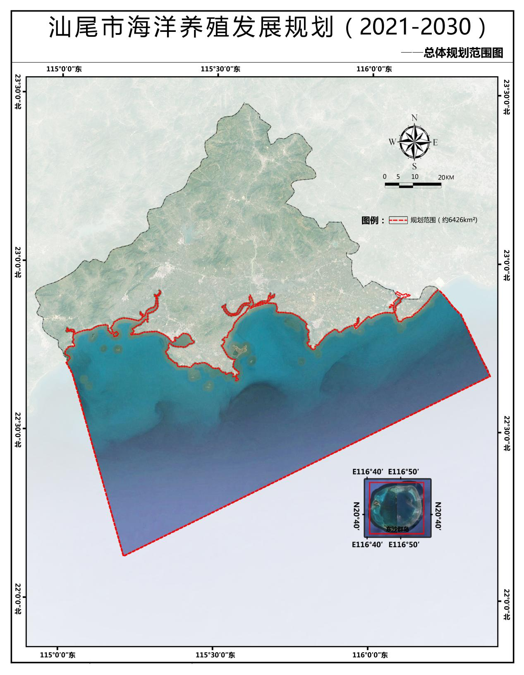

附图2 总体规划资源现状图

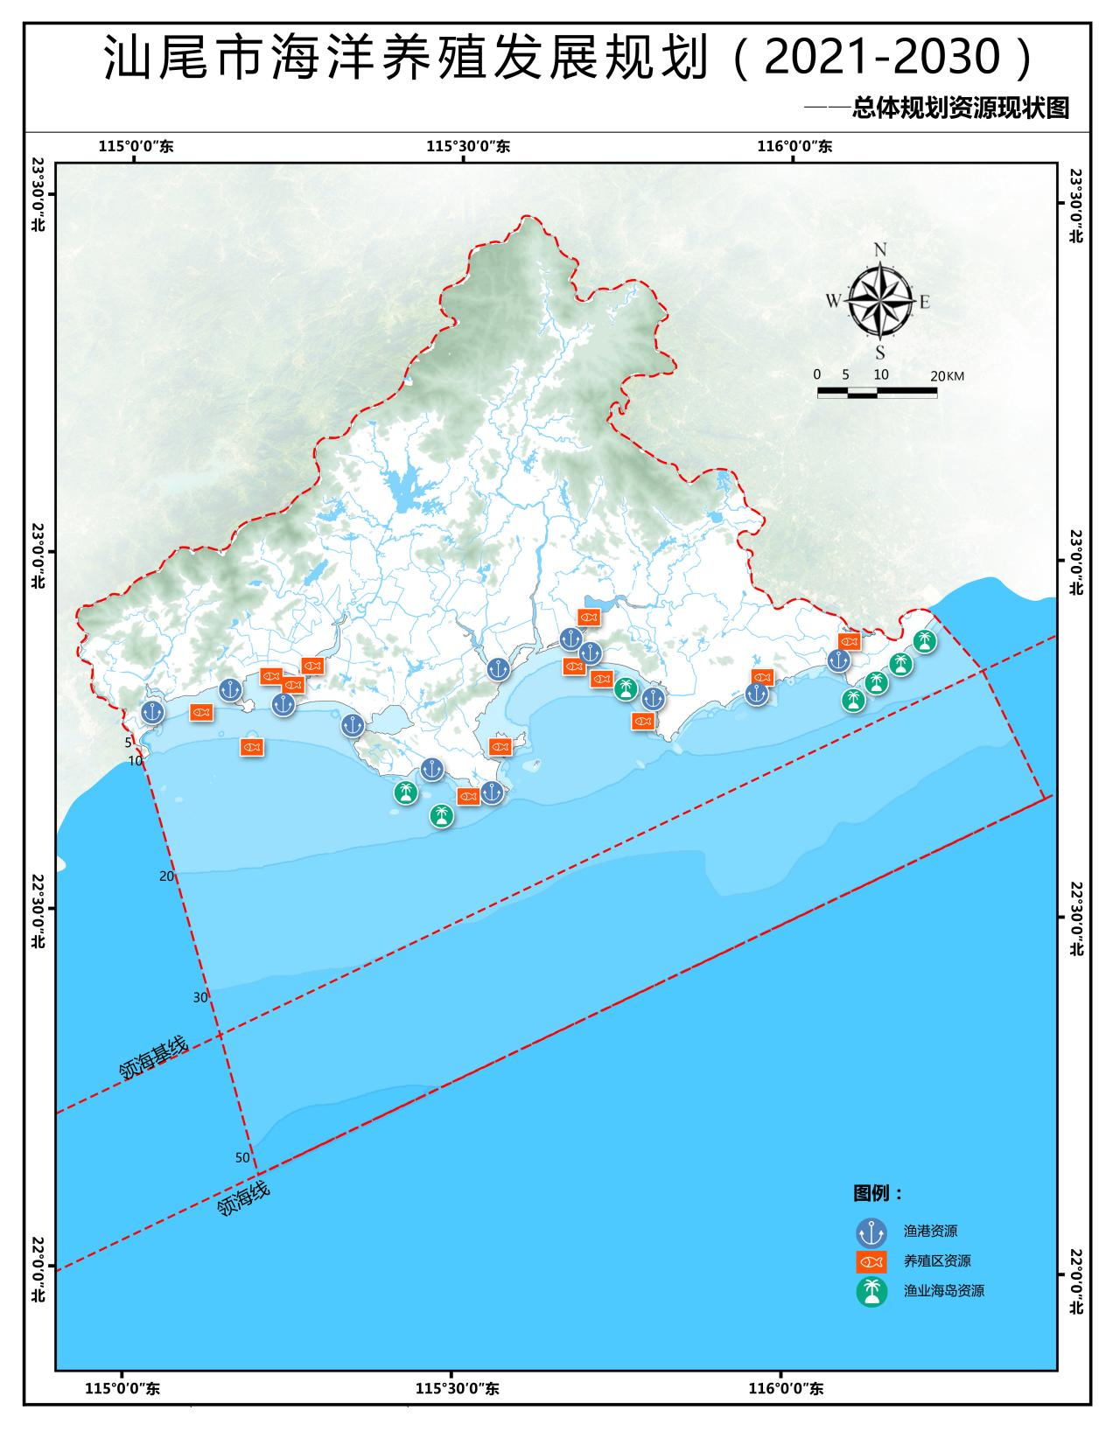

附图3 总体空间结构规划图

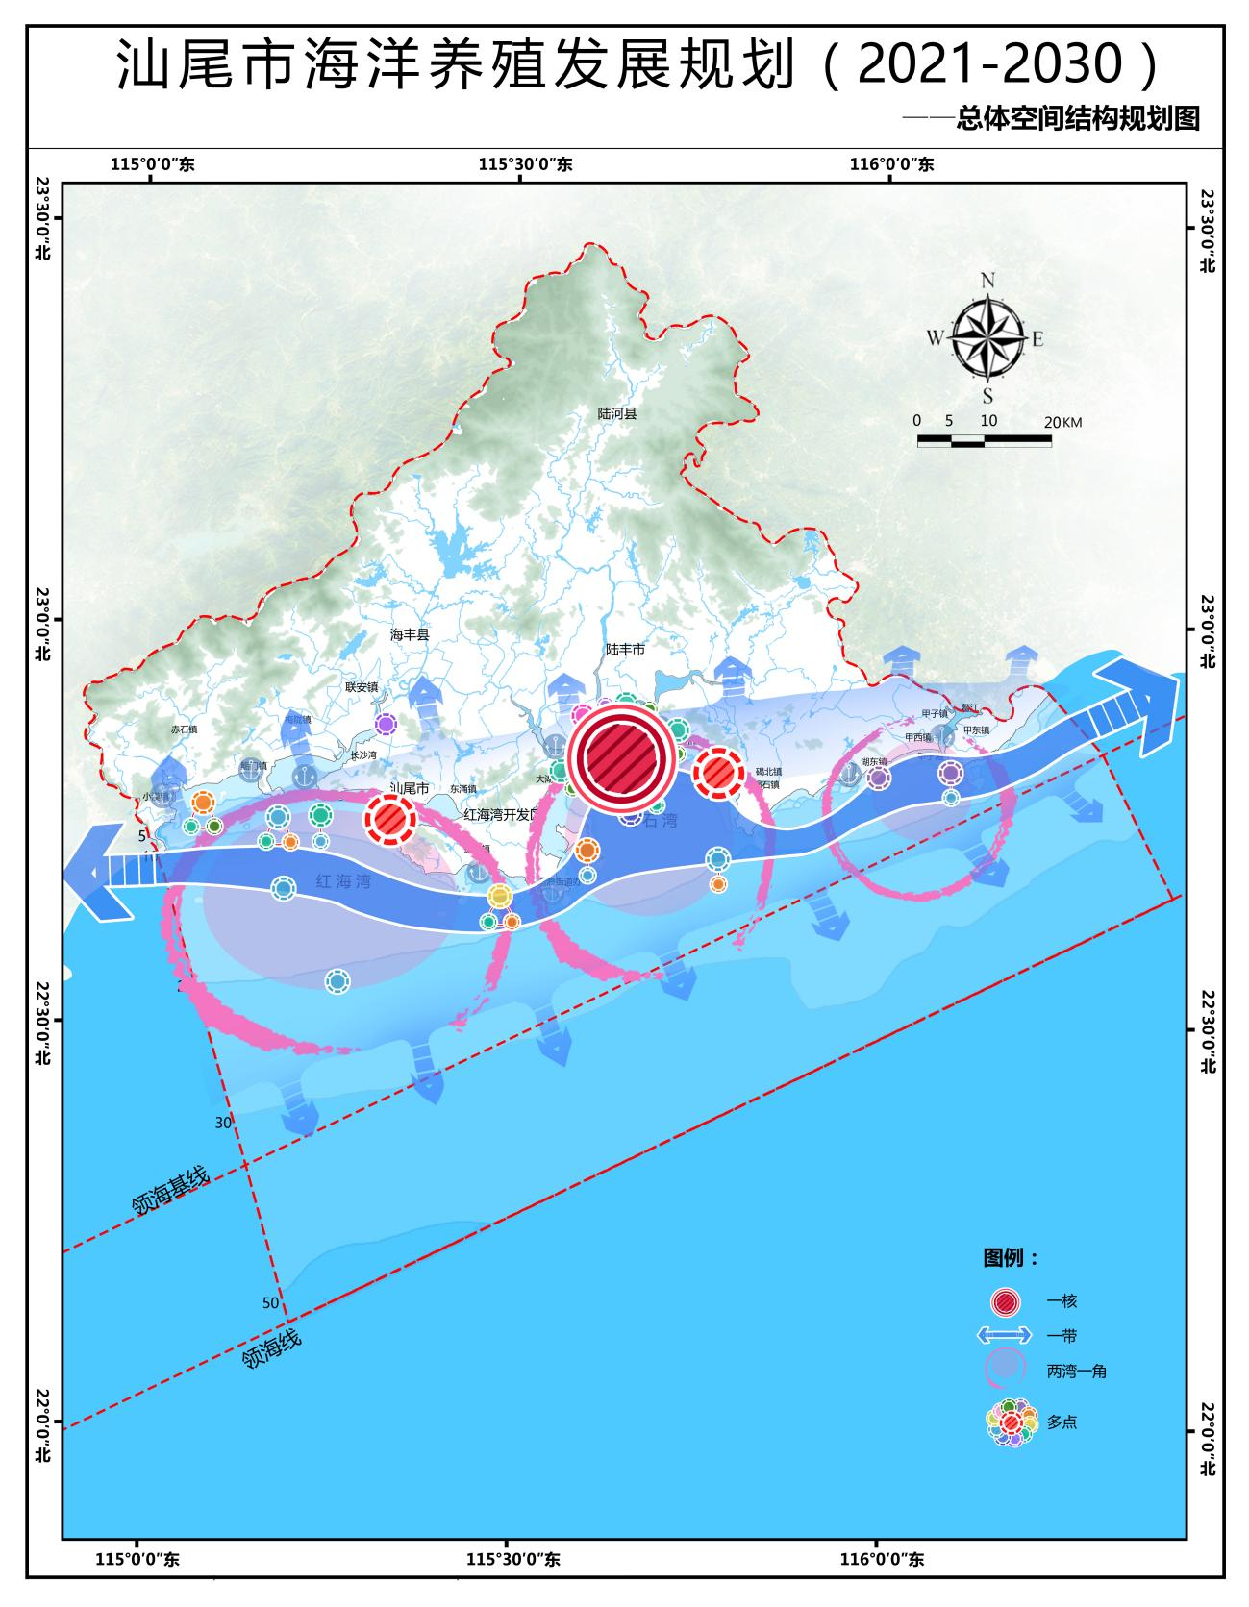

附图4 总体规划功能分区图

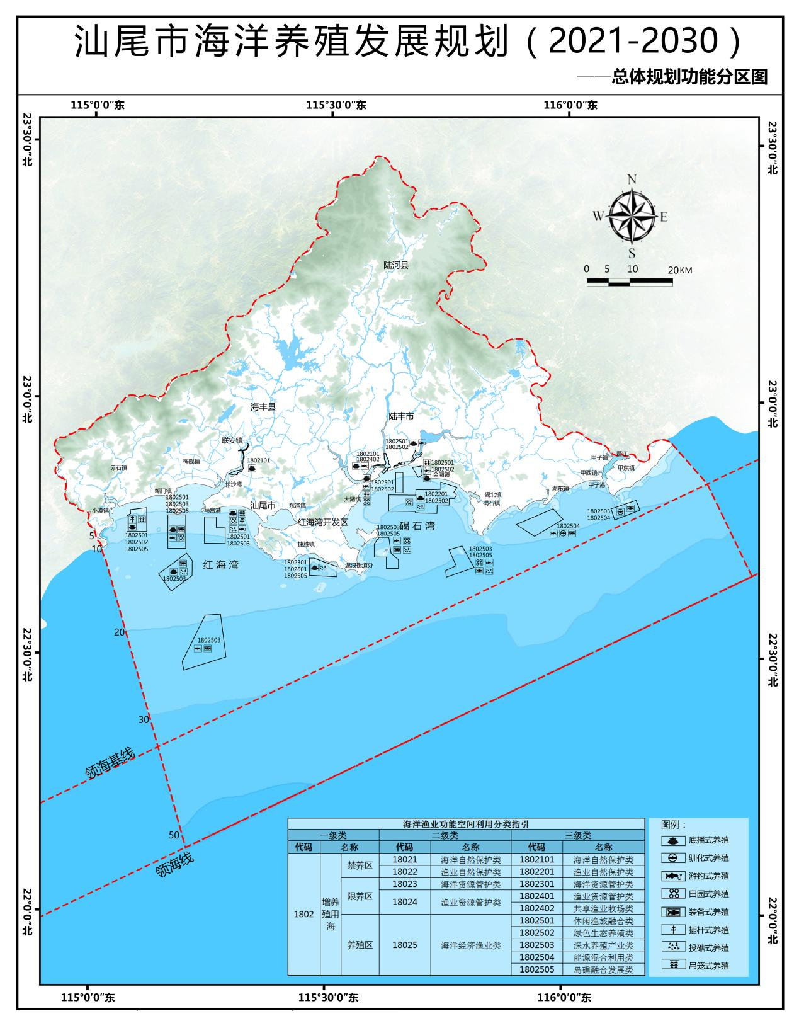

附图5 增养殖用海总体规划布局图

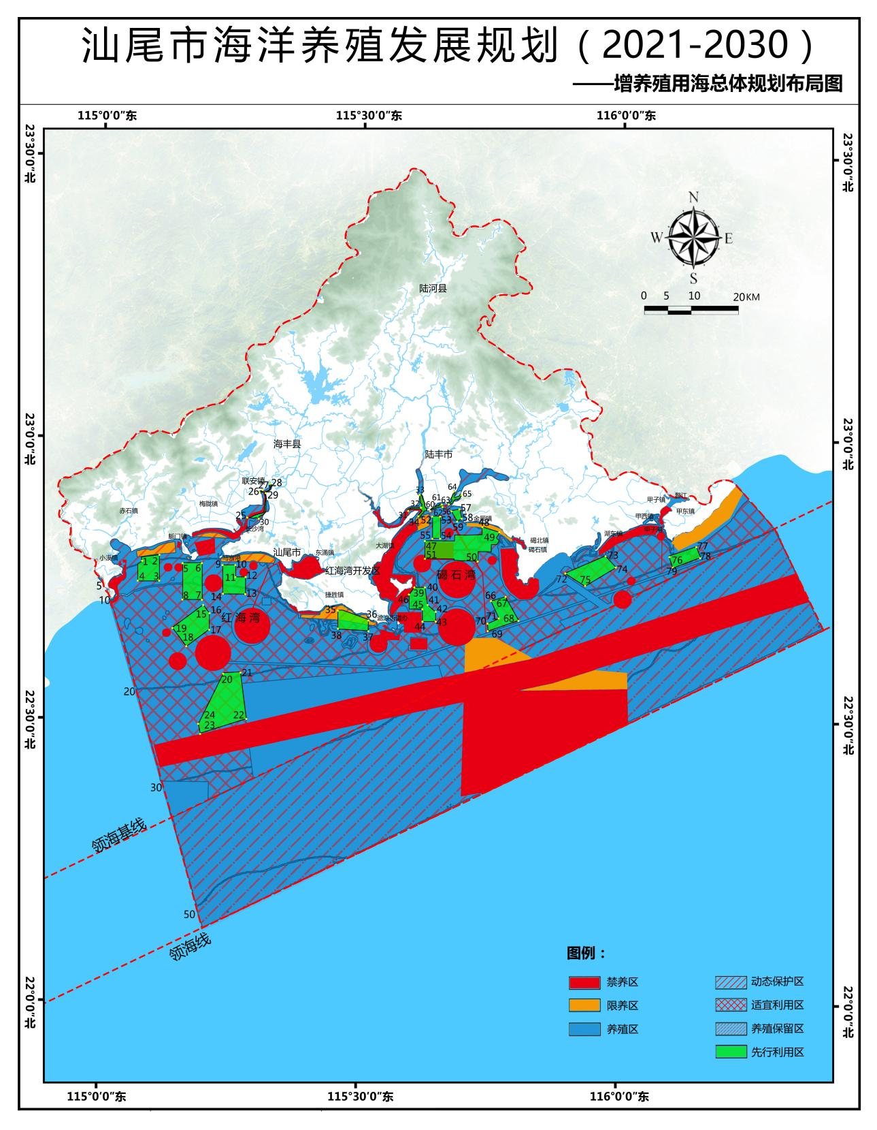

附图6 增养殖用海利用分布指引图

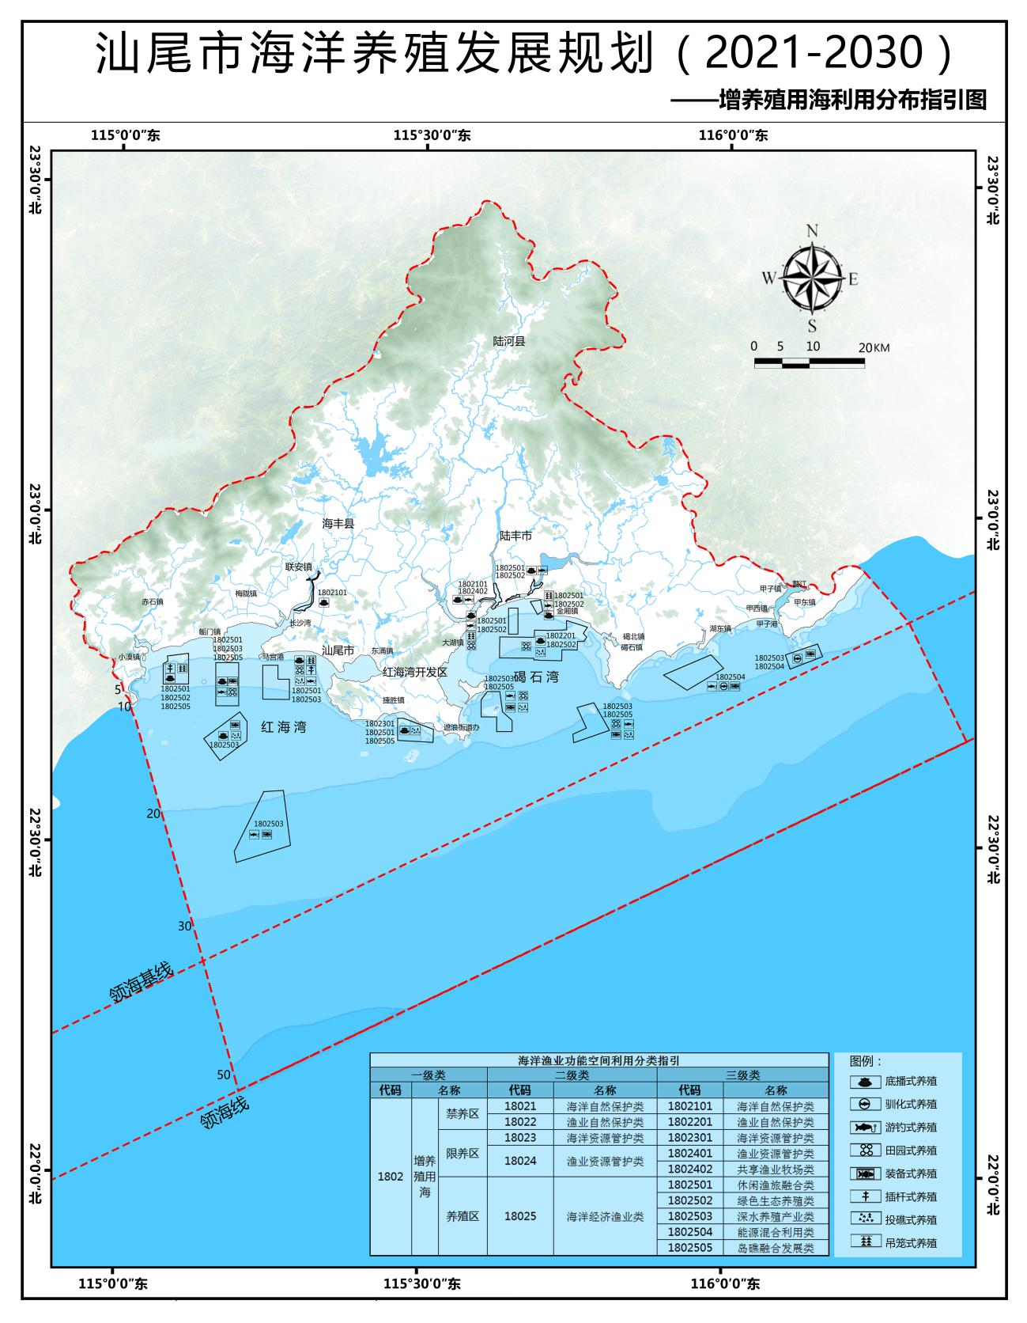

附图7 增养殖用海分类分布统计图

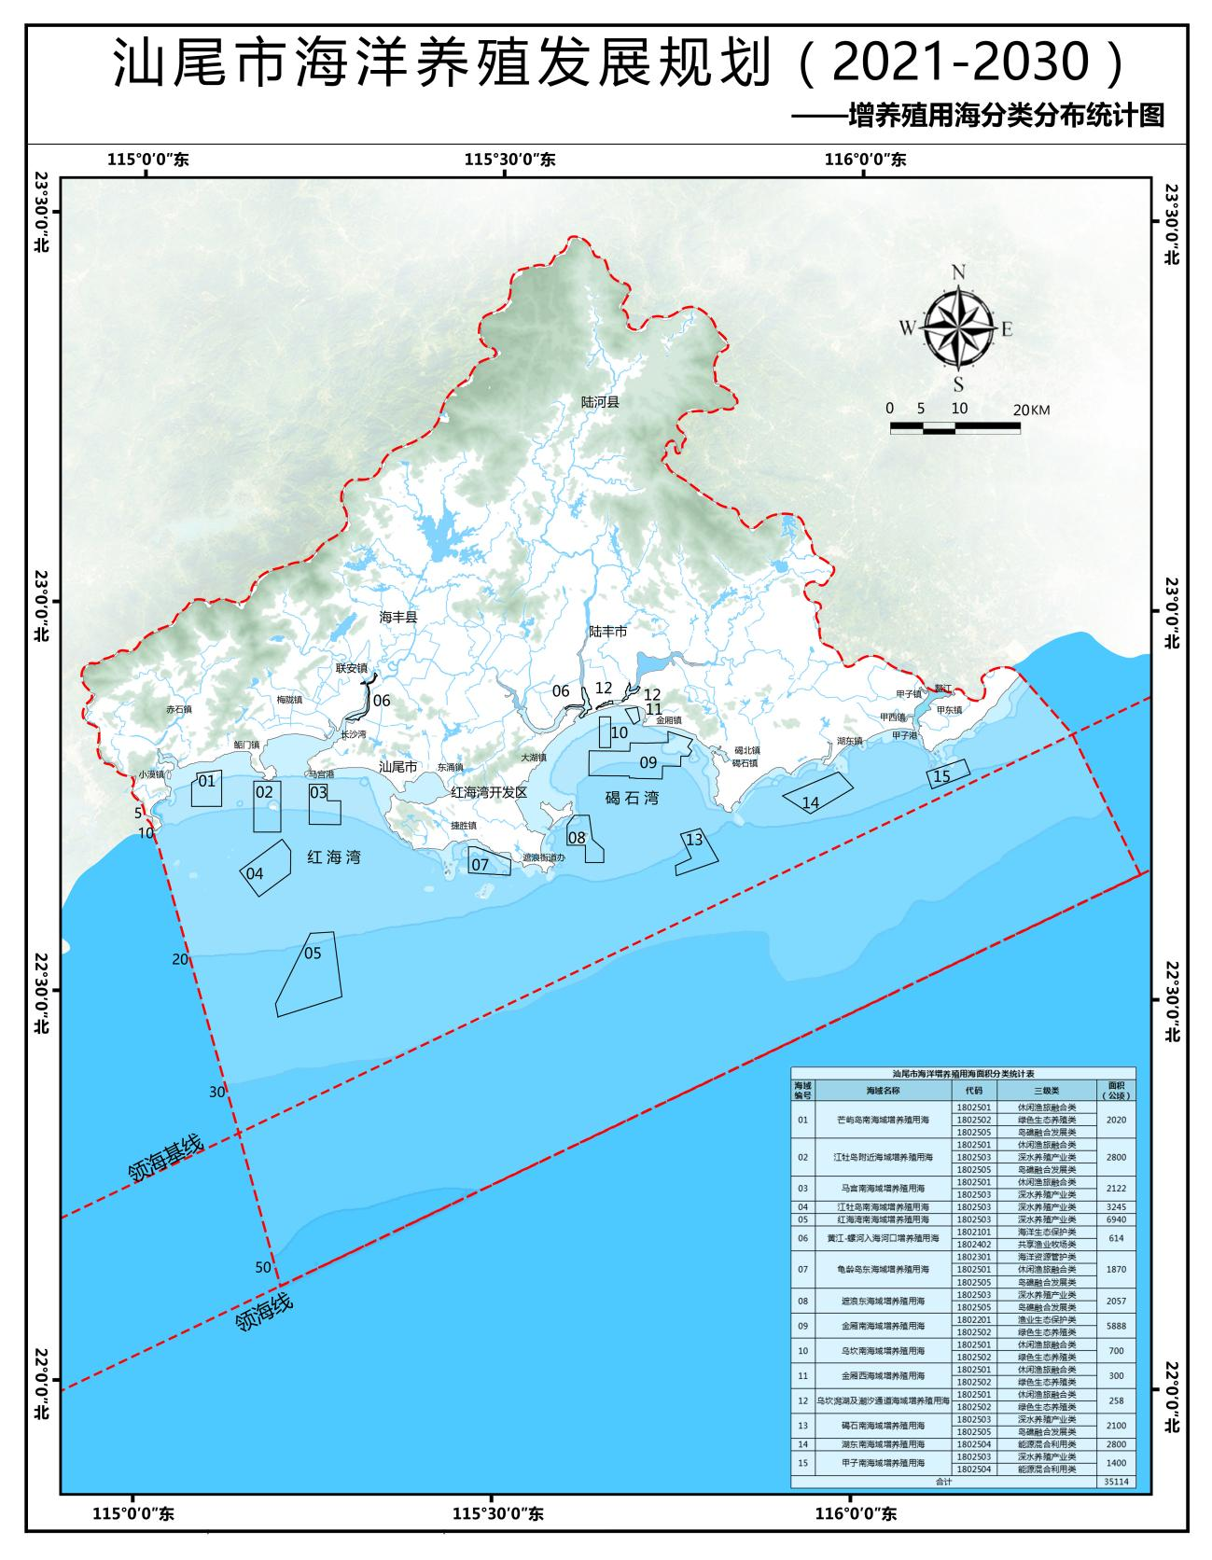

附图8 国土空间利用叠加研究分析图

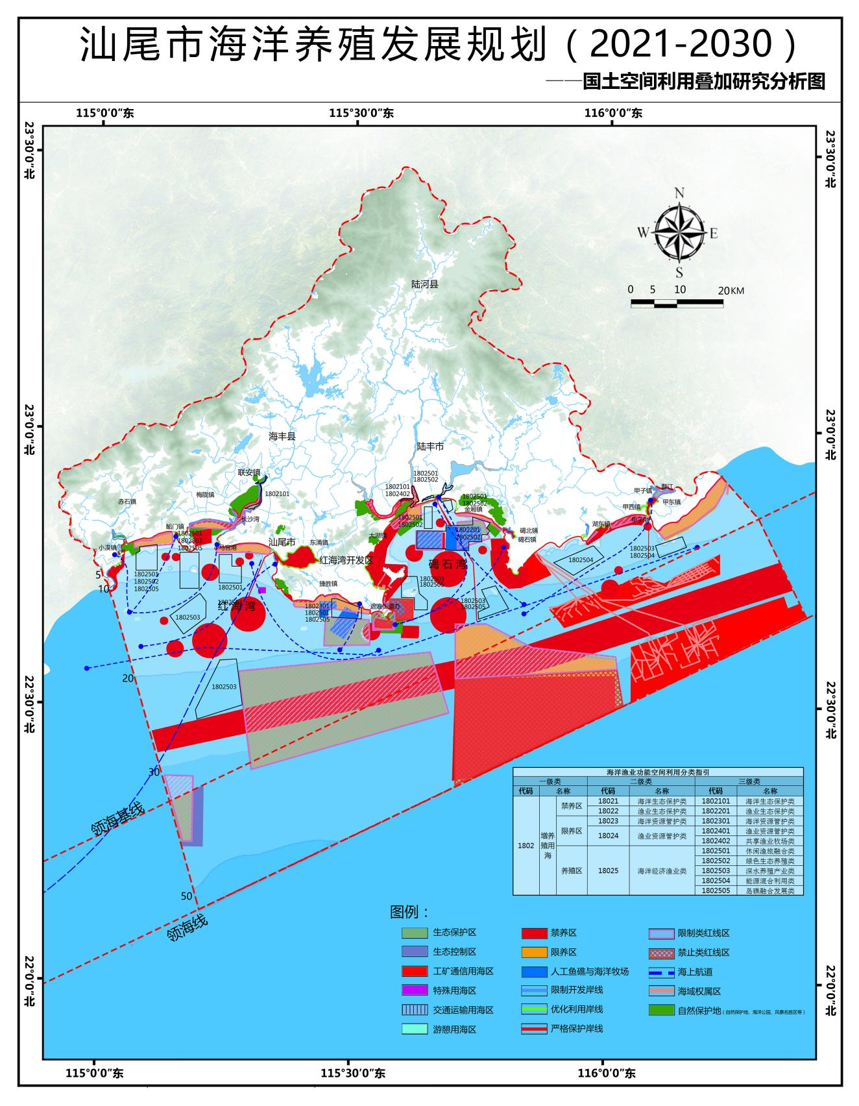

# 

# 附表：

**附表1 增养殖用海各点坐标表**

|  |  |  |  |  |  |
| --- | --- | --- | --- | --- | --- |
| 海域编号 | 海域名称 | 坐标编号 | 经度 | 纬度 | 面积  （公顷） |
| 1 | 芒屿岛南海域增养殖用海 | 1 | 115° 4' 50.61" E | 22° 46' 36.21" N | 2020 |
| 2 | 115° 6' 51.37" E | 22° 47' 19.96" N |
| 3 | 115° 6' 53.68" E | 22° 44' 31.94" N |
| 4 | 115° 4' 23.37" E | 22° 44' 30.15" N |
| 2 | 江牡岛附近海域增养殖用海 | 5 | 115° 9' 31.80" E | 22° 46' 31.00" N | 2800 |
| 6 | 115° 11' 47.00" E | 22° 46' 32.54" N |
| 7 | 115° 11' 50.09" E | 22° 42' 36.56" N |
| 8 | 115° 9' 34.96" E | 22° 42' 35.02" N |
| 3 | 马宫南海域增养殖用海 | 9 | 115° 14' 8.58" E | 22° 46' 20.05" N | 2122 |
| 10 | 115° 15' 38.35" E | 22° 46' 21.04" N |
| 11 | 115° 15' 39.32" E | 22° 45' 4.32" N |
| 12 | 115° 16' 46.88" E | 22° 45' 5.06" N |
| 13 | 115° 16' 43.298" E | 22° 43' 14.385" N |
| 14 | 115° 14' 10.969" E | 22° 43' 14.397" N |
| 4 | 江牡岛南海域增养殖用海 | 15 | 115° 11' 57.25" E | 22° 42' 4.28" N | 3245 |
| 16 | 115° 12' 40.906" E | 22° 41' 10.960" N |
| 17 | 115° 12' 40.905" E | 22° 39' 26.516" N |
| 18 | 115° 10' 4.32" E | 22° 37' 36.10" N |
| 19 | 115° 8' 26.38" E | 22° 39' 35.58" N |
| 5 | 红海湾南海域增养殖用海 | 20 | 115° 14' 23.627" E | 22° 34' 50.381" N | 6940 |
| 21 | 115° 16' 19.196" E | 22° 34' 58.151" N |
| 22 | 115° 17' 3.960" E | 22° 29' 58.336" N |
| 23 | 115° 11' 46.783" E | 22° 28' 21.648" N |
| 24 | 115° 11' 33.614" E | 22° 29' 22.096" N |
| 6 | 黄江-螺河入海口增养殖用海 | 25 | 115° 17' 5.10" E | 22° 51' 22.30" N | 614 |
| 26 | 115° 18' 20.92" E | 22° 54' 6.31" N |
| 27 | 115° 18' 38.24" E | 22° 54' 19.34" N |
| 28 | 115° 19' 41.72" E | 22° 54' 46.67" N |
| 29 | 115° 18' 53.60" E | 22° 54' 3.86" N |
| 30 | 115° 17' 40.19" E | 22° 51' 17.531" N |
| 31 | 115° 35' 23.72" E | 22° 52' 17.96" N |
| 32 | 115° 36' 52.93" E | 22° 52' 37.22" N |
| 33 | 115° 36' 41.92" E | 22° 53' 59.87" N |
| 34 | 115° 36' 39.95" E | 22° 51' 38.04" N |
| 7 | 龟龄岛东海域增养殖用海 | 35 | 115° 27' 25.53" E | 22° 41' 38.96" N | 1870 |
| 36 | 115° 30' 57.36" E | 22° 40' 40.12" N |
| 37 | 115° 30' 56.02" E | 22° 39' 28.72" N |
| 38 | 115° 27' 26.94" E | 22° 39' 37.73" N |
| 8 | 遮浪东海域增养殖用海 | 39 | 115° 36' 11.58" E | 22° 44' 9.18" N | 2057 |
| 40 | 115° 37' 25.546" E | 22° 44' 9.825" N |
| 41 | 115° 37' 43.160" E | 22° 42' 18.713" N |
| 42 | 115° 38' 39.913" E | 22° 41' 32.810" N |
| 43 | 115° 38' 40.51" E | 22° 40' 31.56" N |
| 44 | 115° 37' 8.74" E | 22° 40' 30.77" N |
| 45 | 115° 37' 8.04" E | 22° 41' 51.03" N |
| 46 | 115° 35' 35.85" E | 22° 43' 23.82" N |
| 9 | 金厢南海域增养殖用海 | 47 | 115° 37' 22.00" E | 22° 49' 8.00" N | 5888 |
| 48 | 115° 43' 53.89" E | 22° 50' 41.13" N |
| 49 | 115° 45' 58.38" E | 22° 50' 5.10" N |
| 50 | 115° 43' 28.50" E | 22° 47' 0.78" N |
| 51 | 115° 37' 21.72" E | 22° 47' 13.20" N |
| 10 | 乌坎南海域增养殖用海 | 52 | 115° 38' 11.89" E | 22° 51' 45.94" N | 700 |
| 53 | 115° 39' 7.86" E | 22° 51' 46.42" N |
| 54 | 115° 39' 9.27" E | 22° 49' 23.79" N |
| 55 | 115° 38' 13.31" E | 22° 49' 23.32" N |
| 11 | 金厢西海域增养殖用海 | 56 | 115° 40' 19.80" E | 22° 52' 22.26" N | 300 |
| 57 | 115° 41' 21.06" E | 22° 52' 31.88" N |
| 58 | 115° 41' 34.27" E | 22° 51' 31.24" N |
| 59 | 115° 41' 3.77" E | 22° 51' 11.84" N |
| 12 | 乌坎潟湖及潮汐通道海域增养殖用海 | 60 | 115° 37' 57.15" E | 22° 52' 19.19" N | 258 |
| 61 | 115° 39' 16.23" E | 22° 53' 1.32" N |
| 62 | 115° 39' 18.91" E | 22° 52' 45.39" N |
| 63 | 115° 40' 4.78" E | 22° 53' 4.13" N |
| 64 | 115° 40' 41.28" E | 22° 54' 24.35" N |
| 65 | 115° 41' 23.12" E | 22° 54' 9.60" N |
| 13 | 碣石南海域增养殖用海 | 66 | 115° 45' 1.979" E | 22° 42' 44.484" N | 2100 |
| 67 | 115° 46' 39.87" E | 22° 43' 13.65" N |
| 68 | 115° 48' 13.27" E | 22° 40' 43.18" N |
| 69 | 115° 44' 42.18" E | 22° 39' 33.75" N |
| 70 | 115° 44' 37.438" E | 22° 40' 20.638" N |
| 71 | 115° 45' 56.698" E | 22° 40' 54.633" N |
| 14 | 湖东南海域增养殖用海 | 72 | 115° 53' 27.630" E | 22° 45' 47.388" N | 2800 |
| 73 | 115° 58' 7.158" E | 22° 47' 39.985" N |
| 74 | 115° 59' 22.773" E | 22° 46' 26.011" N |
| 75 | 115° 55' 48.118" E | 22° 44' 25.195" N |
| 15 | 甲子南海域增养殖用海 | 76 | 116° 5' 24.86" E | 22° 47' 41.99" N | 1400 |
| 77 | 116° 8' 34.43" E | 22° 48' 42.64" N |
| 78 | 116° 9' 4.72" E | 22° 47' 33.13" N |
| 79 | 116° 5' 52.81" E | 22° 46' 23.88" N |

**附表2海洋渔业功能空间利用分类指引表**

|  |  |  |  |  |  |  |  |
| --- | --- | --- | --- | --- | --- | --- | --- |
| 一级类 | | | 二级类 | | 三级类 | | |
| 代码 | 名称 | | 代码 | 名称 | 代码 | 名称 | 含义 |
| 1802 | 增养殖用海 | 禁养区 | 18021 | 海洋生态保护类 | 1802101 | 海洋生态保护类 | 是指国家、省市以海洋生态环境保育和生态资源管护为目的，进行特色保护和管理的区域。该区域禁止一切养殖活动。 |
| 18022 | 渔业生态保护类 | 1802201 | 渔业生态保护类 | 是指国家、省市以渔业种质资源保育与管护为目的，进行特色保护和管护的区域。该区域禁止一切养殖活动。 |
| 限养区 | 18023 | 海洋资源管护类 | 1802301 | 海洋资源管护类 | 是指国家、省市资源管护划定生态修复区域内，以生态修复以及海洋生态环境建设为目标，以控制海域排污总量、整治和恢复珊瑚礁、海岛、海湾、入海口等海洋生态为主体的海洋资源管护区域。 |
| 18024 | 渔业资源管护类 | 1802401 | 渔业资源管护类 | 是指国家、省市资源管护划定重要渔业海域内，以渔业种质保护、改善区域群落结构和增加生物多样性为目标，针对汕尾市海洋重点品种，以人工鱼礁、海洋牧场等政策性投入和公益性投入为主体的渔业资源管护区域。 |
| 1802402 | 共享渔业牧场类 | 是指在一定海域内划定一定的区域作为全民渔乐活动共享区，该海区主要用于渔民转产转业，如禁渔期渔民休闲渔业作业区、以及全民日常增殖放流活动区等。 |
| 养殖区 | 18025 | 海洋经济渔业类 | 1802501 | 休闲渔旅融合类 | 是指定海岸线保育区域内，休闲渔业行为大于渔业养殖经济行为的区域，该类型海域具备丰富独特的岸线、旅游休闲、滨海娱乐等渔旅资源。 |
| 1802502 | 绿色生态养殖类 | 是指立足国家、省、市绿色养殖等发展规划指引，适宜在近岸海域以绿色生态养殖方式进行渔业养殖经济行为的区域。该类型海域具有生态环境影响小、可持续发展等特点。 |
| 1802503 | 深水养殖产业类 | 是指立足国家、省、市深远海发展规划指引，在深远海适宜养殖海域开展经济渔业深水养殖作业的区域。 |
| 1802504 | 能源混合利用类 | 是指立足国家、省、市海洋新能源与渔业协调发展指引，能实现新能源采集转化与渔业养殖空间集约利用的区域。该类型海域具有光、电、波浪、潮汐等新能源丰富的特点。 |
| 1802505 | 岛礁融合发展类 | 是指以国家海岛名录划定的农林渔牧用岛、旅游娱乐用岛等功能用岛为依托，能实现渔业资源与海岛资源高效融合联动发展的区域。 |
| 注：“用海代码”参见《国土空间调查、规划、用途管制用地用海分类指南（试行）》 | | | | | | | |

**附表3 汕尾市海洋增养殖用海面积分类统计表**

|  |  |  |  |  |
| --- | --- | --- | --- | --- |
| 海域编号 | 海域名称 | 代码 | 三级类 | 面积  （公顷） |
| 1 | 芒屿岛南海域增养殖用海 | 1802501 | 休闲渔旅融合类 | 2020 |
| 1802502 | 绿色生态养殖类 |
| 1802505 | 岛礁融合发展类 |
| 2 | 江牡岛附近海域增养殖用海 | 1802501 | 休闲渔旅融合类 | 2800 |
| 1802503 | 深水养殖产业类 |
| 1802505 | 岛礁融合发展类 |
| 3 | 马宫南海域增养殖用海 | 1802501 | 休闲渔旅融合类 | 2122 |
| 1802503 | 深水养殖产业类 |
| 4 | 江牡岛南海域增养殖用海 | 1802503 | 深水养殖产业类 | 3245 |
| 5 | 红海湾南海域增养殖用海 | 1802503 | 深水养殖产业类 | 6940 |
| 6 | 黄江-螺河入海口增养殖用海 | 1802101 | 海洋生态保护类 | 614 |
| 1802402 | 共享渔业牧场类 |
| 7 | 龟龄岛东海域增养殖用海 | 1802301 | 海洋资源管护类 | 1870 |
| 1802501 | 休闲渔旅融合类 |
| 1802505 | 岛礁融合发展类 |
| 8 | 遮浪东海域增养殖用海 | 1802503 | 深水养殖产业类 | 2057 |
| 1802505 | 岛礁融合发展类 |
| 9 | 金厢南海域增养殖用海 | 1802201 | 渔业生态保护类 | 5888 |
| 1802502 | 绿色生态养殖类 |
| 10 | 乌坎南海域增养殖用海 | 1802501 | 休闲渔旅融合类 | 700 |
| 1802502 | 绿色生态养殖类 |
| 11 | 金厢西海域增养殖用海 | 1802501 | 休闲渔旅融合类 | 300 |
| 1802502 | 绿色生态养殖类 |
| 12 | 乌坎潟湖及潮汐通道海域增养殖用海 | 1802501 | 休闲渔旅融合类 | 258 |
| 1802502 | 绿色生态养殖类 |
| 13 | 碣石南海域增养殖用海 | 1802503 | 深水养殖产业类 | 2100 |
| 1802505 | 岛礁融合发展类 |
| 14 | 湖东南海域增养殖用海 | 1802504 | 能源混合利用类 | 2800 |
| 15 | 甲子南海域增养殖用海 | 1802503 | 深水养殖产业类 | 1400 |
| 1802504 | 能源混合利用类 |
| 合计 | | | | 35114 |